UNIVERSIDAD AUTÓNOMA GABRIEL RENE MORENO
Facultad de Ingeniería en Ciencias de la Computación
y Telecomunicaciones


SinapUML
Documentación del proyecto
Proceso Unificado de Desarrollo de Software
Segundo examen parcial
Carrera: Ingeniería en Sistemas
Estudiante: Leonardo Ismael Felipez Sejas
Registro: 222008296
Materia: Ingeniería de Software I - SC
Santa Cruz de la Sierra - Bolivia
Contents
Índice de diagramas 6
1 Perfil 7
1.1 Introducción 7
1.2 Objetivos 7
1.2.1 Objetivo general 7
1.2.2 Objetivos específicos 7
1.3 Descripción del problema 7
1.4 Alcance 7
1.5 Organización del trabajo PUDS 8
2 Marco teórico 9
2.1 Herramientas CASE y UML 9
2.1.1 Función de una herramienta CASE 9
2.1.2 UML como lenguaje de modelado 9
2.1.3 Clases atributos operaciones y parámetros 9
2.1.4 Relaciones y multiplicidades 9
2.1.5 Actores y casos de uso 10
2.1.6 Vistas de análisis diseño e interacción 10
2.2 Colaboración y control de revisión 10
2.2.1 Estado compartido y sincronización 10
2.2.2 Concurrencia revisión y autoría 11
2.2.3 Autorización y continuidad de sesión 11
2.3 IA compartida y procesamiento de voz 11
2.3.1 Conversación grupal y contexto 11
2.3.2 Consultas revisiones y propuestas de edición 11
2.3.3 Voz transcripción y confirmación humana 12
2.4 Persistencia documental y notificaciones 12
2.4.1 Modelo documental y referencias 12
2.4.2 Transacciones y recuperación del trabajo 12
2.4.3 Notificaciones Web Push y recepción móvil 12
2.5 Proceso Unificado de Desarrollo de Software 13
2.5.1 Fases e iteraciones 13
2.5.2 Flujos de requisitos análisis diseño implementación y pruebas 13
2.5.3 Trazabilidad entre requisitos modelos y evidencias 13
3 Modelo de negocio 14
3.1 Contexto y participantes 14
3.2 Proceso de trabajo colaborativo 14
3.3 Entradas salidas y reglas 14
4 Flujo de trabajo Captura de requisitos 15
4.1 Encontrar actores y casos de uso 15
4.2 Priorización de casos de uso 16
4.3 Detallar casos de uso 17
4.3.1 CU-SP-01 Consultar a la IA grupal 17
4.3.2 CU-SP-02 Solicitar revisión del diagrama 18
4.3.3 CU-SP-03 Solicitar un resumen de lo avanzado 19
4.3.4 CU-SP-04 Solicitar y confirmar edición por voz 20
4.3.5 CU-SP-05 Retomar una sesión registrada 22
4.3.6 CU-SP-06 Observar el proyecto desde un móvil 23
4.3.7 CU-SP-07 Activar y recibir avisos push 24
4.4 Estructurar el modelo de casos de uso 26
4.5 Requisitos y restricciones de aceptación 26
5 Flujo de trabajo Análisis 28
5.1 Análisis de la arquitectura 28
5.1.1 Identificar paquetes 28
5.1.2 Relaciones entre paquetes 29
5.2 Relacionar paquetes con casos de uso 29
5.3 Analizar casos de uso 30
5.3.1 Diagramas de comunicación 30
5.3.2 Realizaciones de análisis de los casos de uso 33
5.4 Modelo de dominio 37
6 Flujo de trabajo Diseño 38
6.1 Diseño de arquitectura 38
6.1.1 Diseño lógico de la arquitectura 38
6.1.2 Diseño físico de la arquitectura 39
6.2 Diseño de datos 39
6.2.1 Diseño lógico de datos 39
6.2.2 Diseño físico de datos en MongoDB 40
6.3 Diseño de casos de uso 40
6.3.1 Diagramas de secuencia 40
6.4 Diseño de interfaces 43
7 Flujo de trabajo Implementación 44
7.1 Herramientas de desarrollo de la aplicación web 44
7.2 Implementación de la arquitectura del sistema 44
7.3 Implementación de la arquitectura de los subsistemas 44
7.3.1 Modelado y validación 44
7.3.2 Asistente y conversación 44
7.3.3 Push e interoperabilidad 44
8 Flujo de trabajo Pruebas 45
8.1 Plan y niveles de prueba 45
8.2 Pruebas de aceptación 45
8.3 Trazabilidad y registro de resultados 46
9 Conclusiones 47
10 Recomendaciones 47
11 Bibliografía 48
12 Anexos 49
Anexo A Inventario para diagramas XML 49
Anexo B Instalación y ejecución local 50
Anexo C Manual de demostración 50
Anexo D Evidencias que faltan incorporar 50

Índice de diagramas
Figura 1. Actividad del proceso de modelado colaborativo 13
Figura 2. Identificación de actores del sistema 14
Figura 3. Detalle de CU-SP-01 17
Figura 4. Detalle de CU-SP-02 18
Figura 5. Detalle de CU-SP-03 19
Figura 6. Detalle de CU-SP-04 20
Figura 7. Detalle de CU-SP-05 22
Figura 8. Detalle de CU-SP-06 23
Figura 9. Detalle de CU-SP-07 24
Figura 10. Modelo general de casos de uso en dos partes 25
Figura 11. Identificación de paquetes de análisis 27
Figura 12. Relaciones entre paquetes de análisis 28
Figura 13. Encapsulamiento de casos de uso por paquetes 29
Figura 14. Comunicación de CU-SP-01 consultar a la ia grupal 29
Figura 15. Comunicación de CU-SP-02 solicitar revisión del diagrama 30
Figura 16. Comunicación de CU-SP-03 solicitar un resumen de lo avanzado 30
Figura 17. Comunicación de CU-SP-04 solicitar y confirmar edición por voz 31
Figura 18. Comunicación de CU-SP-05 retomar una sesión registrada 31
Figura 19. Comunicación de CU-SP-06 observar el proyecto desde un móvil 32
Figura 20. Comunicación de CU-SP-07 activar y recibir avisos push 32
Figura 21. Realización de análisis de CU-SP-01 33
Figura 22. Realización de análisis de CU-SP-02 33
Figura 23. Realización de análisis de CU-SP-03 34
Figura 24. Realización de análisis de CU-SP-04 34
Figura 25. Realización de análisis de CU-SP-05 35
Figura 26. Realización de análisis de CU-SP-06 35
Figura 27. Realización de análisis de CU-SP-07 36
Figura 28. Modelo de dominio de SinapUML 36
Figura 29. Arquitectura lógica del sistema 37
Figura 30. Arquitectura física y despliegue previsto 38
Figura 31. Modelo lógico documental 38
Figura 32. Diseño físico de persistencia MongoDB 39
Figura 33. Secuencia de CU-SP-01 consultar a la ia grupal 39
Figura 34. Secuencia de CU-SP-02 solicitar revisión del diagrama 40
Figura 35. Secuencia de CU-SP-03 solicitar un resumen de lo avanzado 40
Figura 36. Secuencia de CU-SP-04 solicitar y confirmar edición por voz 41
Figura 37. Secuencia de CU-SP-05 retomar una sesión registrada 41
Figura 38. Secuencia de CU-SP-06 observar el proyecto desde un móvil 42
Figura 39. Secuencia de CU-SP-07 activar y recibir avisos push 42

1 Perfil

1.1 Introducción
SinapUML es una herramienta CASE web para construir y compartir diagramas de clases. El segundo parcial incorpora a la inteligencia artificial como un participante consultivo común al equipo: responde preguntas, revisa el modelo y resume avances, pero no aplica cambios por iniciativa propia.
Esta base se organiza por los flujos de trabajo del Proceso Unificado de Desarrollo de Software. Relaciona modelo de negocio, requisitos, casos de uso, análisis, diseño, implementación y pruebas. Describe Vue, Spring Boot y MongoDB y distingue la implementación local de la aceptación pendiente en nube, con proveedores reales y en teléfono.
Versión 0.9 de trabajo. Se incorporan los diagramas revisados de paquetes, comunicación, análisis, dominio, arquitectura, datos y secuencia. Los siete diagramas de comunicación corresponden a las imágenes corregidas por el estudiante. Las figuras se integran en el texto, con tamaño proporcional y páginas A4 verticales.

1.2 Objetivos

1.2.1 Objetivo general
Desarrollar una herramienta CASE colaborativa con asistencia de IA grupal que permita modelar, conservar y consultar diagramas UML con autoría, validación y control de revisión, manteniendo las funciones obligatorias del primer parcial.

1.2.2 Objetivos específicos
- Recertificar los casos heredados con la interfaz Vue y los artefactos generados.
- Compartir consultas, revisiones, resúmenes y propuestas de IA por proyecto.
- Procesar órdenes de voz y aplicar cambios únicamente tras validación y confirmación.
- Conservar sesiones continuas mediante persistencia NoSQL en nube.
- Permitir consulta móvil y notificaciones push verificadas en un dispositivo real.
- Mantener trazabilidad desde requisito y caso de uso hasta componente y prueba.

1.3 Descripción del problema
El trabajo distribuido pierde continuidad cuando el diagrama, las conversaciones y las decisiones quedan en herramientas o sesiones aisladas. Los integrantes que llegan después desconocen qué cambió y por qué; una IA utilizada de manera individual añade respuestas que el resto del equipo no puede revisar.
La situación se agrava con ediciones concurrentes, pérdida de conectividad y consultas desde dispositivos móviles. Se necesita una representación común del modelo, reglas de edición, autoría registrada y recuperación del contexto disponible, sin que una propuesta automática eluda la autoridad del proyecto.

1.4 Alcance
El alcance comprende identidad, proyectos, colaboración, clases, atributos, métodos, parámetros, relaciones, XMI, generación heredada, conversación IA, actividad, sesiones y avisos. No se afirma ejecución automática de cuerpos de negocio a partir de firmas UML. La aplicación Flutter generada y el observador móvil del CASE son productos distintos.
El móvil es una experiencia web informativa y no un rol VIEWER implementado en el backend. Undo/Redo permanece en la sesión del navegador. No se afirma que exista nube desplegada, Gemini integrado ni recepción push real mientras no se produzca su evidencia.

1.5 Organización del trabajo PUDS
Fase | Artefactos y comprobación
Inicio | Perfil, alcance, actores y riesgos prioritarios.
Elaboración | Requisitos, casos de uso, paquetes y diseño de arquitectura.
Construcción | Incrementos implementados con pruebas y revisión de trazabilidad.
Transición | Demostración, aceptación real, despliegue y documentación actualizada.

Las fases no equivalen a los capítulos ni a una declaración de cierre. Cada iteración puede recorrer los flujos de requisitos, análisis, diseño, implementación y pruebas. La prioridad se expresa como una propuesta de trabajo, sin inventar fechas o ciclos ya aceptados.

2 Marco teórico

2.1 Herramientas CASE y UML
El marco conceptual distingue la herramienta que ayuda a construir el modelo, el lenguaje utilizado para expresarlo y las vistas que permiten analizarlo. Esta separación evita confundir una imagen del diagrama con toda la información del proyecto.

2.1.1 Función de una herramienta CASE
Una herramienta CASE apoya las actividades de análisis y diseño mediante modelos, validaciones y artefactos relacionados. En este proyecto, su función se concreta en crear elementos UML, conservar sus propiedades y facilitar su revisión conjunta. La utilidad del editor depende de que el modelo guardado pueda recuperarse y seguir siendo coherente después de modificar su representación.
En SinapUML, una clase mantiene su identificador aunque cambie de nombre o posición. Esa decisión permite conservar relaciones y referencias. La herramienta también distingue el modelo diseñado de las aplicaciones que genera: disponer de una firma de método describe una operación, pero no demuestra que se haya implementado su lógica de negocio.

2.1.2 UML como lenguaje de modelado
UML proporciona elementos y reglas para representar aspectos estructurales y de comportamiento de un sistema. Su especificación define una semántica que permite interpretar los símbolos de forma compartida [1]. Un diagrama selecciona una vista del modelo; por ello, varias vistas pueden describir el mismo sistema desde preguntas diferentes.
En el informe, los casos de uso explican objetivos de los participantes; las clases describen estructura; las interacciones presentan colaboraciones y mensajes; el despliegue ubica artefactos en nodos. La correspondencia entre estas vistas debe revisarse: una secuencia que guarda cambios requiere una responsabilidad y un mecanismo de persistencia identificables. No se declara que el editor implemente toda la especificación UML.

2.1.3 Clases atributos operaciones y parámetros
El diagrama de clases representa tipos de objetos y sus características. Una clase puede mostrar un nombre, atributos y operaciones. Un atributo describe información del objeto; una operación expresa un servicio y puede declarar parámetros, visibilidad y tipo de retorno [11]. Estos compartimentos se seleccionan según el nivel de detalle necesario.
En SinapUML, la representación canónica conserva clases, miembros e identificadores. Los parámetros pertenecen a una operación y permiten diferenciar firmas. La posición o el tamaño de una clase se guardan como distribución visual, separados de su significado. Así, mover un símbolo no debería cambiar el tipo de un atributo ni eliminar una relación. Esta separación orienta las comprobaciones de importación, edición y exportación.

2.1.4 Relaciones y multiplicidades
La asociación expresa una vinculación entre clases; la generalización relaciona un tipo especializado con otro general. La agregación representa una relación entre conjunto y partes, mientras la composición exige una pertenencia más fuerte de las partes al compuesto. La multiplicidad indica cuántas instancias pueden participar en cada extremo [11]. La elección del conector debe justificarse por el significado del dominio.
Al corregir el modelo de SinapUML, conviene comprobar el extremo al que apunta una generalización y la clase que actúa como compuesto. Los identificadores de origen y destino deben conservarse al renombrar clases. Las cardinalidades no se deducen de la distancia entre símbolos ni de su orientación en la página; deben declararse y revisarse como propiedades de la relación.

2.1.5 Actores y casos de uso
Un caso de uso describe un resultado de valor obtenido mediante la interacción de un actor con el sistema. El actor representa un papel externo y puede ser una persona u otro sistema. El límite separa las funciones ofrecidas de quienes participan en ellas [13]. La ficha textual precisa condiciones, flujo principal, alternativas y resultado esperado.
La relación include reutiliza un comportamiento requerido, mientras extend incorpora una ampliación condicionada al caso base [1]. No representan una secuencia temporal de pantallas. En este proyecto se diferencian propietario, colaborador e integrante móvil por su participación; el modo móvil no implica por sí mismo un permiso VIEWER persistido. El proveedor de IA y los servicios de voz y push se representan como participantes técnicos externos.

2.1.6 Vistas de análisis diseño e interacción
En el análisis se identifican responsabilidades antes de comprometerlas con una clase concreta del código. La distinción boundary, control y entity ayuda a separar interacción, coordinación e información del dominio. En SinapUML, los controles de análisis resumen responsabilidades distribuidas en servicios reales; sus nombres no prueban la existencia de nuevas clases implementadas.
Los diagramas de comunicación destacan participantes y mensajes numerados; los de secuencia ordenan mensajes sobre líneas de vida. En una secuencia, alt expresa caminos condicionados y opt un comportamiento opcional [12]. La arquitectura lógica organiza responsabilidades y dependencias; la física presenta nodos y entornos. Estas vistas deben mantener nombres y escenarios consistentes con las fichas, sin reproducir todos los detalles técnicos en una sola imagen.

2.2 Colaboración y control de revisión
La colaboración exige conservar una interpretación común del proyecto mientras varios integrantes consultan o modifican su estado. Para analizarla se separan transporte de eventos, validación de cambios y recuperación de información.

2.2.1 Estado compartido y sincronización
En una sesión compartida, cada navegador muestra una representación del proyecto. Las conexiones y mensajes permiten informar cambios, pero la coincidencia entre pantallas requiere recuperar y aplicar un estado autorizado. La presencia de un participante y la persistencia de una edición son hechos distintos: una conexión activa no demuestra que un cambio se haya guardado.
La implementación documentada combina peticiones REST con presencia y operaciones del asistente por STOMP. El cliente también recupera periódicamente el documento para reconciliar su vista. Los diagramas deben reflejar esa combinación y no afirmar que todos los gestos manuales se transmiten mediante un único comando WebSocket. La aceptación requiere observar el resultado con dos cuentas y después de una reconexión.

2.2.2 Concurrencia revisión y autoría
Dos participantes pueden intentar modificar versiones diferentes del mismo proyecto. El número de revisión permite identificar el estado sobre el que se preparó una operación. Si la versión utilizada ya no coincide con la vigente, la aplicación debe informar el conflicto y recuperar el documento actual antes de confirmar otro cambio.
En SinapUML, baseRevision vincula una propuesta con el estado conocido al generarla. La autoría y los identificadores de operación ayudan a relacionar solicitudes, cambios y actividad registrada. Un reintento no debería convertirse en dos modificaciones aceptadas. El informe distingue esta trazabilidad de un historial ilimitado de deshacer: Undo/Redo conserva estado de la sesión del navegador y no se presenta como recuperación histórica persistente.

2.2.3 Autorización y continuidad de sesión
La autenticación identifica a quien accede; la autorización determina qué acciones puede realizar. En mensajería WebSocket, Spring Security permite autorizar mensajes mediante interceptores del canal [17]. La existencia de una conexión no reemplaza la comprobación del acceso a cada proyecto.
Para SinapUML, retomar una sesión significa recuperar documento, conversación, actividad y novedades disponibles para el integrante. La visita conserva la revisión observada y permite ubicar avances posteriores. El modo informativo móvil debe mostrar cambios sin ofrecer herramientas de edición en esa interfaz. La continuidad entre dispositivos depende además de contar con persistencia remota y pruebas de recuperación, todavía pendientes de aceptación integral.

2.3 IA compartida y procesamiento de voz
La consigna sitúa a la IA como participante consultivo del equipo. Su intervención debe conservar el contexto del proyecto y dejar visibles las preguntas, respuestas y decisiones que afectan al trabajo compartido.

2.3.1 Conversación grupal y contexto
La conversación grupal relaciona cada solicitud con un proyecto y con el integrante que la inició. Para revisar un diagrama o resumir avances se necesita seleccionar información pertinente: modelo actual, participantes, mensajes y actividad. La selección constituye el contexto suministrado al proveedor y debe respetar el acceso autorizado.
La aplicación documentada utiliza contexto acotado, con hasta veinte mensajes y cincuenta hechos recientes de actividad. Por ello, un resumen debe reconocer los límites de lo disponible y evitar presentar una selección como historia completa. Compartir una respuesta tampoco significa atribuirla a un integrante humano: se conserva la diferencia entre autor de la solicitud y rol del mensaje generado.

2.3.2 Consultas revisiones y propuestas de edición
Una consulta busca una explicación; una revisión evalúa el modelo; un resumen presenta el avance registrado. Estos resultados pueden incorporarse a la conversación sin modificar el diagrama. Una propuesta de edición, en cambio, necesita describir acciones que la aplicación pueda validar antes de ejecutarlas.
En SinapUML, los modos ASK, REVIEW y SUMMARY_CURRENT conservan el UML, mientras EDIT prepara una propuesta. La validación debe resolver referencias, comprobar tipos y contrastar permisos y revisión vigente. La confirmación del integrante constituye una decisión separada de la generación. Esta distinción permite documentar la IA como asesor y proponente, conservando en el servidor la responsabilidad de aceptar y persistir cambios.

2.3.3 Voz transcripción y confirmación humana
El flujo de voz separa la captura de audio, su transcripción, la interpretación de la orden y la aplicación de la propuesta. Cada etapa puede fallar de manera diferente. Un permiso de micrófono denegado no equivale a una instrucción ambigua; una propuesta válida puede quedar obsoleta antes de confirmarse.
En la arquitectura local, Whisper participa en la transcripción y el planificador convierte la orden en acciones candidatas. La persona revisa y confirma antes de que el backend aplique el cambio. La propuesta de voz se devuelve al solicitante y la operación confirmada se propaga al grupo; la difusión completa de la propuesta requiere verificación. Disponer de Gemini como aplicación personal no acredita acceso API ni un adaptador integrado al proyecto.

2.4 Persistencia documental y notificaciones
La persistencia conserva el trabajo más allá de la conexión del navegador. Las notificaciones comunican novedades y dependen de ese estado guardado, pero no sustituyen al documento del proyecto.

2.4.1 Modelo documental y referencias
MongoDB organiza información en documentos y permite relacionarla mediante datos embebidos o referencias. El diseño debe considerar cómo se consultan y actualizan los datos; una estructura flexible no elimina la necesidad de planificar el esquema [14]. Embebido y referenciado son decisiones del almacenamiento, distintas de las relaciones conceptuales entre clases del UML.
En SinapUML, document.umlModel conserva clases, atributos, operaciones, parámetros y relaciones del modelo diseñado. Conversaciones, actividad y visitas se relacionan con el proyecto mediante identificadores. El diagrama de dominio explica conceptos; el modelo lógico describe agregados y referencias; el físico identifica colecciones e índices. No corresponde crear una colección de MongoDB por cada clase dibujada por el usuario.

2.4.2 Transacciones y recuperación del trabajo
Una transacción agrupa escrituras relacionadas para confirmarlas o rechazarlas como unidad. MongoDB permite transacciones multidocumento en replica sets y clústeres fragmentados [3]. Un replica set mantiene copias del mismo conjunto de datos y proporciona mecanismos de redundancia y disponibilidad [15]. La existencia de varios procesos no demuestra por sí sola que una aplicación esté desplegada en nube.
El proyecto utiliza un replica set local y coordina cambios que afectan documento, actividad y avisos. Para afirmar continuidad en nube se debe configurar un servicio remoto, proteger el acceso y comprobar la recuperación después de detener o cambiar de dispositivo. La documentación distingue esos objetivos de las pruebas locales y conserva pendientes las evidencias que aún no existen.

2.4.3 Notificaciones Web Push y recepción móvil
La API Push permite recibir mensajes desde un servidor mediante un servicio de entrega y un service worker. Requiere una suscripción y la autorización correspondiente del usuario [16]. El aviso visible y la actualización del documento son acciones diferentes: recibir un mensaje no reemplaza la consulta del estado vigente del proyecto.
En SinapUML, el backend registra un aviso y un trabajo de entrega; el trabajador envía el contenido cifrado y trata reintentos. El service worker comprueba la cuenta vinculada y presenta información genérica. La aceptación por el proveedor no prueba que el teléfono haya mostrado la notificación. La validación final exige comprobar recepción, apertura del proyecto y cese de avisos al desactivar o desvincular la cuenta.

2.5 Proceso Unificado de Desarrollo de Software
PUDS organiza el desarrollo alrededor de casos de uso, arquitectura e iteraciones. El informe utiliza sus flujos para relacionar necesidades, modelos, decisiones técnicas y evidencias, manteniendo separados los conceptos de fase y capítulo.

2.5.1 Fases e iteraciones
El Proceso Unificado es iterativo e incremental y desarrolla tempranamente una visión de la arquitectura. Sus fases de inicio, elaboración, construcción y transición organizan objetivos distintos del trabajo [10]. Una iteración produce resultados que pueden evaluarse antes de ampliar el sistema; no equivale a terminar un capítulo del informe.
En SinapUML, la propuesta de incrementos prioriza recertificación y acceso, asistencia real y aceptación en nube y móvil. Esta planificación expresa un orden de trabajo, no una declaración de cierre. La transición requiere evidencia de uso con participantes, proveedores y dispositivos reales. Las pruebas controladas apoyan la construcción, pero no reemplazan automáticamente la aceptación del escenario completo.

2.5.2 Flujos de requisitos análisis diseño implementación y pruebas
La captura de requisitos identifica participantes, objetivos y restricciones. El análisis distribuye responsabilidades conceptuales; el diseño concreta componentes, datos e interacciones; la implementación materializa decisiones y las pruebas contrastan resultados observables. Estos flujos pueden revisitarse dentro de las iteraciones y no deben interpretarse como etapas rígidas recorridas una sola vez [10].
Aplicado al proyecto, una edición por voz se especifica en una ficha, se analiza mediante responsabilidades de interfaz y control, se diseña como secuencia y se contrasta con el comportamiento de los servicios. Si la implementación cambia el mecanismo de confirmación o sincronización, las vistas relacionadas necesitan revisión. Mantenerlas coherentes evita que la documentación describa una solución distinta de la demostrada.

2.5.3 Trazabilidad entre requisitos modelos y evidencias
La trazabilidad del informe relaciona cada requisito con un caso de uso, las vistas que lo explican y una comprobación verificable. Para este trabajo se conserva el catálogo heredado y se utiliza CU-SP para los escenarios del segundo parcial. Cada ficha mantiene precondición, flujo, alternativas y criterio de aceptación.
El requisito de IA grupal, por ejemplo, debe poder seguirse desde la conversación común hasta la persistencia y publicación de una respuesta para dos cuentas. El diagrama ilustra el comportamiento previsto; la prueba aporta evidencia de su ejecución. Al corregir las vistas se deben conservar sus códigos D01–D25 y la correspondencia con CU-SP. La aprobación visual de un diagrama no cambia el estado de aceptación funcional del requisito.

3 Modelo de negocio

3.1 Contexto y participantes
El negocio considerado es la coordinación de un equipo de desarrollo que modela una solución de software. Participan quien organiza el proyecto, los colaboradores y el integrante que necesita consultar desde un móvil. El resultado de valor es un diseño compartido y trazable, acompañado de decisiones y propuestas accesibles al equipo.

3.2 Proceso de trabajo colaborativo
1. Preparar el proyecto y habilitar el acceso a los integrantes.
2. Abrir o recuperar el modelo actual.
3. Modelar y revisar cambios con reglas de concurrencia.
4. Consultar a la IA o solicitar una propuesta cuando haga falta.
5. Confirmar solo las propuestas válidas y compartir el estado resultante.
6. Registrar actividad y conservar el trabajo para retomarlo.

3.3 Entradas salidas y reglas
Elemento | Descripción
Entradas | Necesidades del equipo, documento UML actual y solicitudes explícitas.
Salidas | Modelo confirmado, conversación común y hechos de actividad.
Reglas | Autorización, revisión vigente, validación del dominio y confirmación de propuestas.
Restricción | La aceptación de nube y móvil depende de configuración y prueba real.

4 Flujo de trabajo Captura de requisitos

4.1 Encontrar actores y casos de uso
Actor | Responsabilidad
Visitante | Registrarse e iniciar sesión.
Propietario | Crear el proyecto y administrar invitaciones.
Colaborador EDITOR | Modelar y consultar el proyecto compartido.
Integrante móvil | Observar el trabajo desde la interfaz informativa.
Proveedor de IA | Responder consultas y proponer acciones.
Transcripción y push | Convertir voz y entregar avisos.

D02
Espacio para insertar el diagrama
Figura 2. Identificación de actores del sistema
XML previsto: D02-actores.xml. Distinguir actores humanos y sistemas externos; el modo móvil no representa un permiso VIEWER del backend.
Se conserva la numeración CU-01 a CU-31 del catálogo existente. CU-SP-01 a CU-SP-07 identifica la ampliación del segundo parcial y no sustituye los identificadores anteriores.
Casos heredados | Capacidades que se deben conservar
CU-01 a CU-04 | Proyectos, guardado, modelado y validación UML.
CU-05 a CU-07 | Deshacer/rehacer de sesión, colaboración y presencia.
CU-08 a CU-11 | Asistencia texto/voz/imagen e interoperabilidad XMI.
CU-12 a CU-19 | Modelo relacional, generación e interacción con aplicaciones generadas.
CU-20 a CU-27 | Estados históricos absorbidos/infraestructura/demo: contrastar con la consigna.
CU-28 a CU-31 | Registro, inicio de sesión, acceso e invitaciones.

4.2 Priorización de casos de uso
Todos los CU-SP responden a capacidades solicitadas por el docente. Los incrementos propuestos ordenan la ejecución, no reducen la obligatoriedad ni declaran un ciclo cerrado. I1: recertificación y acceso; I2: asistencia real; I3: nube y aceptación móvil.
Caso | Nombre | Prioridad | Actor e incremento
CU-SP-01 | Consultar a la IA grupal | Alta | Integrante autorizado · I2
CU-SP-02 | Solicitar revisión del diagrama | Alta | Integrante autorizado · I2
CU-SP-03 | Solicitar un resumen de lo avanzado | Alta | Integrante autorizado · I2
CU-SP-04 | Solicitar y confirmar edición por voz | Alta | Integrante autorizado · I2
CU-SP-05 | Retomar una sesión registrada | Alta | Integrante autorizado · I3
CU-SP-06 | Observar el proyecto desde un móvil | Alta | Integrante autorizado · I3
CU-SP-07 | Activar y recibir avisos push | Alta | Integrante autorizado · I3

4.3 Detallar casos de uso
Las fichas siguientes siguen los campos de la referencia: propósito, resumen, actores, actor iniciador, flujo de proceso, precondición, postcondición y excepción. Se añaden requisito relacionado, criterio y estado de aceptación para mantener trazabilidad.

4.3.1 CU-SP-01 Consultar a la IA grupal
Campo | Especificación
Caso de uso | CU-SP-01 · Consultar a la IA grupal
Propósito | Compartir preguntas y respuestas de IA entre los integrantes del proyecto.
Resumen | Escribe una pregunta en la conversación común. Mensaje y respuesta quedan en el historial del proyecto; el UML no cambia.
Actores | Integrante con permiso de edición y proveedor IA.
Actor iniciador | Integrante con permiso de edición
Requisito relacionado | RF-SP-04 y RF-SP-08
Precondición | Proyecto abierto y proveedor disponible.
Flujo de proceso | 1. Escribe una pregunta en la conversación común.  2. El backend registra la solicitud con autor y requestId.  3. Construye el contexto autorizado y consulta al proveedor.  4. Guarda la respuesta y la publica para los integrantes.  5. Los clientes reconcilian el historial compartido.
Postcondición | Mensaje y respuesta quedan en el historial del proyecto; el UML no cambia.
Excepción | Si el proveedor falla se informa y se permite reintentar. El mismo requestId evita duplicar una respuesta ya completada.
Criterio de aceptación | Dos cuentas ven el mismo intercambio con su autoría.
Estado de aceptación | Implementación y pruebas controladas; falta proveedor real.
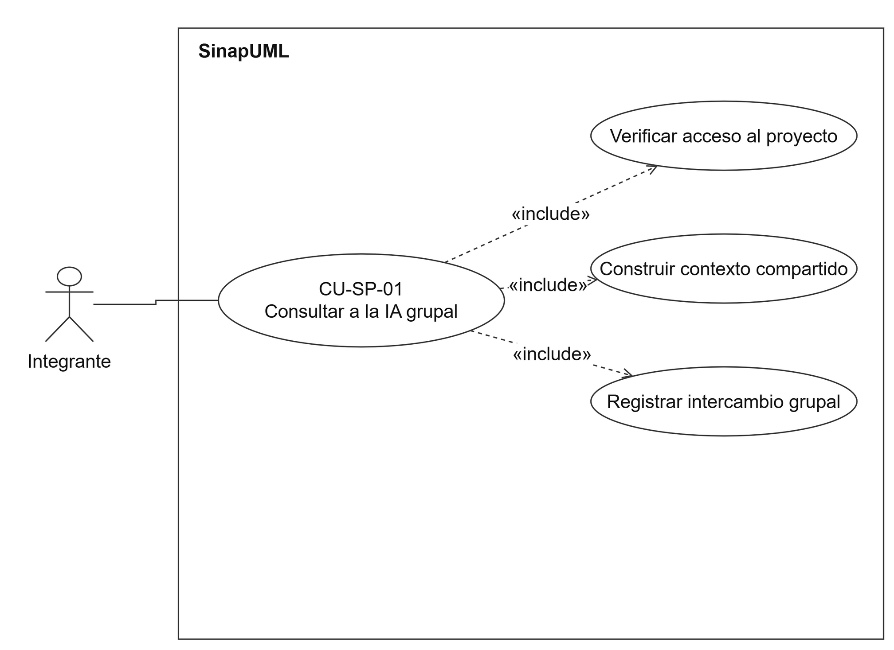
Figura 3. Detalle de CU-SP-01
Fuente editable: CU-SP-01.xml · draw.io · SinapUML.

4.3.2 CU-SP-02 Solicitar revisión del diagrama
Campo | Especificación
Caso de uso | CU-SP-02 · Solicitar revisión del diagrama
Propósito | Obtener observaciones sobre el diagrama sin modificarlo automáticamente.
Resumen | Selecciona REVIEW y solicita la revisión. Existe una revisión compartida; no se aplica una corrección automática.
Actores | Integrante con acceso de edición y proveedor IA.
Actor iniciador | Integrante con acceso de edición
Requisito relacionado | RF-SP-06
Precondición | Documento actual disponible y modelo IA operativo.
Flujo de proceso | 1. Selecciona REVIEW y solicita la revisión.  2. El backend toma una instantánea y registra su revisión.  3. La IA analiza el contexto y devuelve observaciones.  4. Se filtran referencias inexistentes y hallazgos inválidos.  5. El sistema comparte la revisión y su vínculo con la instantánea.
Postcondición | Existe una revisión compartida; no se aplica una corrección automática.
Excepción | Una observación con referencia inventada se descarta. Una respuesta no estructurada puede presentarse como texto sin atribuir hallazgos inexistentes.
Criterio de aceptación | La revisión no incrementa la revisión del documento ni cambia sus elementos.
Estado de aceptación | Falta aceptación de calidad con un modelo real.
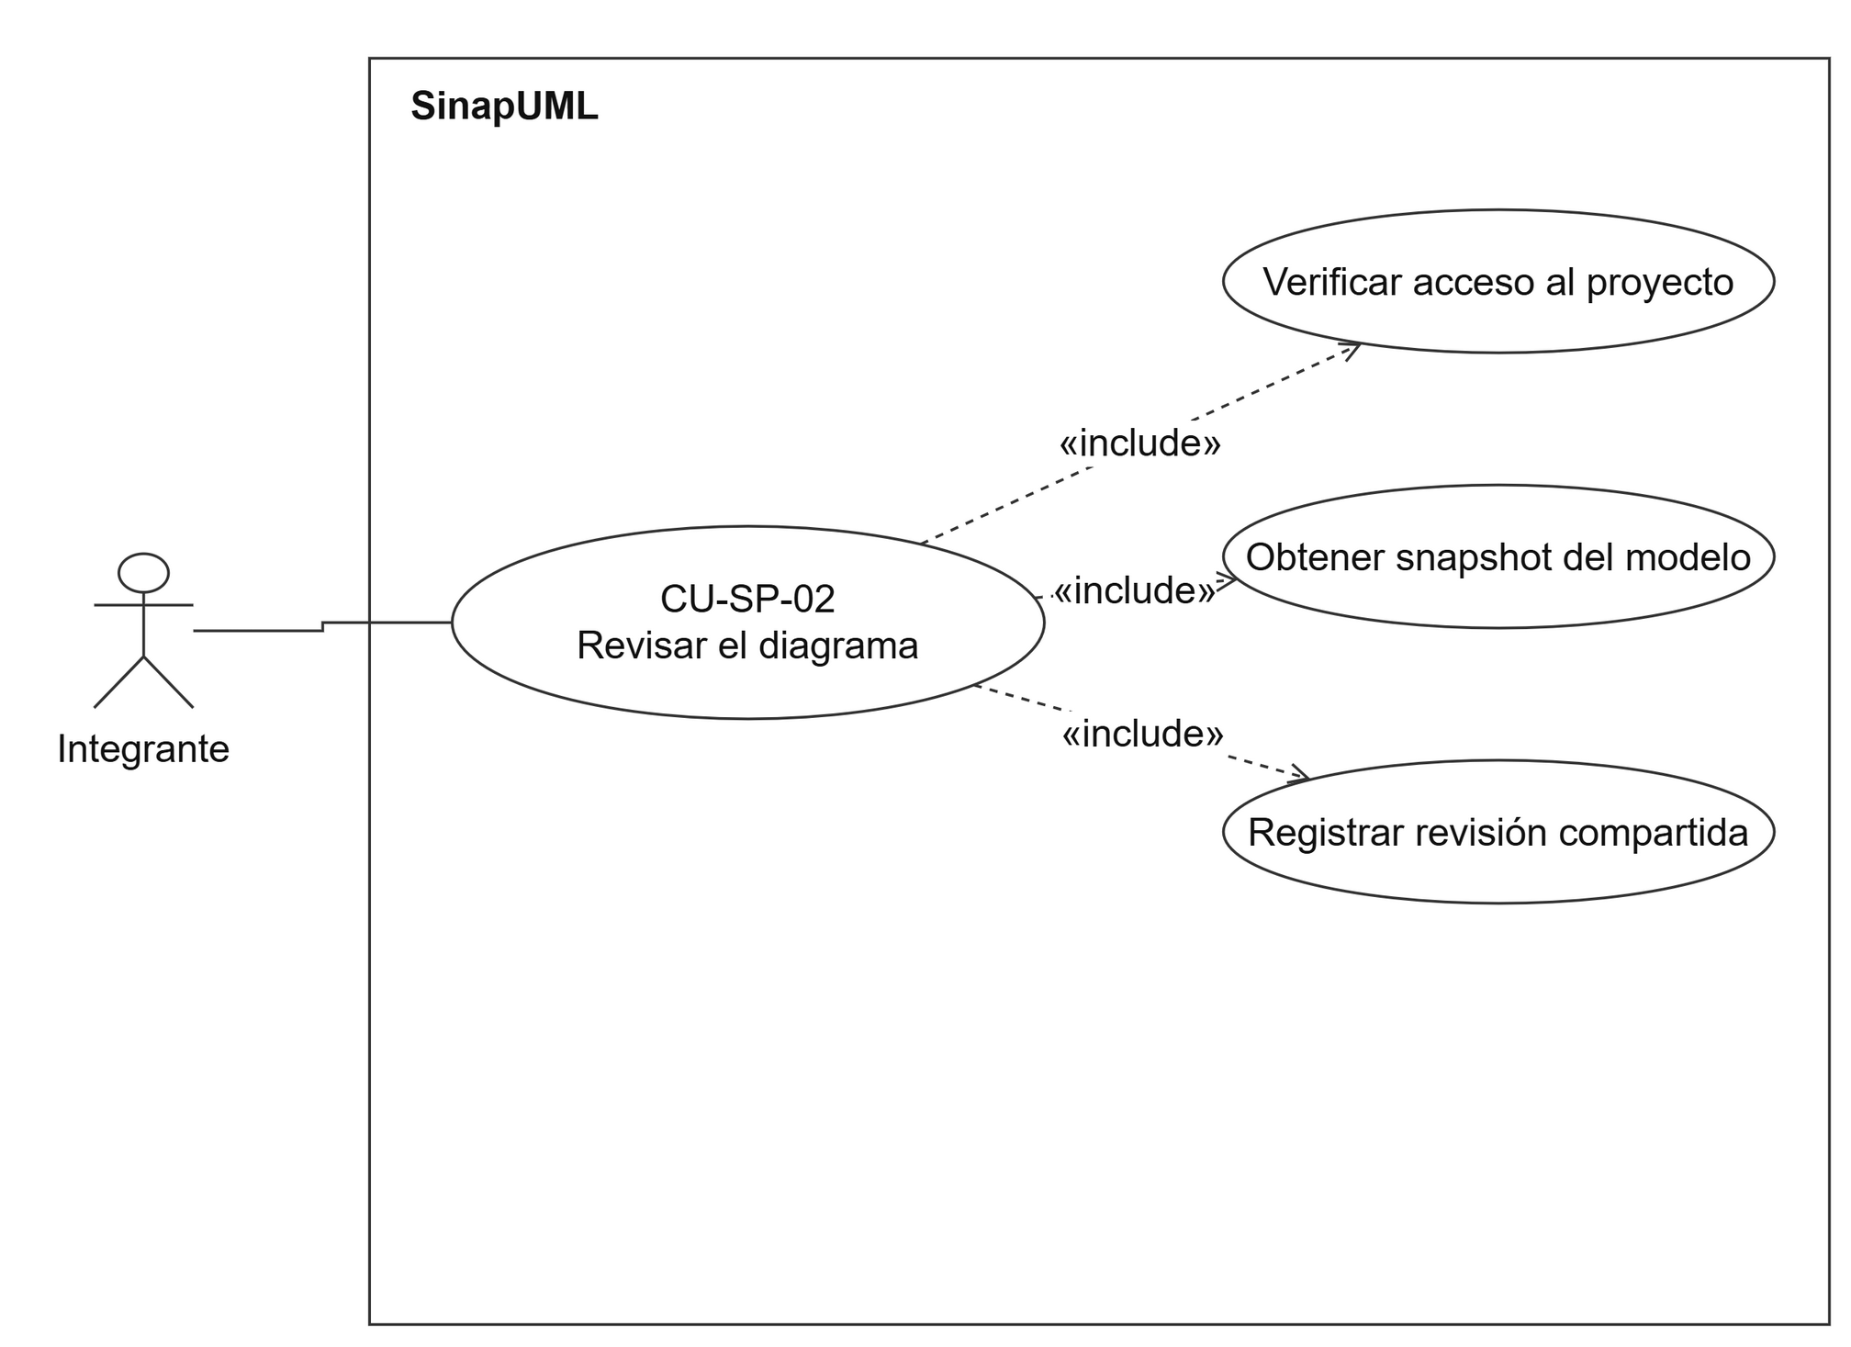
Figura 4. Detalle de CU-SP-02
Fuente editable: CU-SP-02.xml · draw.io · SinapUML.

4.3.3 CU-SP-03 Solicitar un resumen de lo avanzado
Campo | Especificación
Caso de uso | CU-SP-03 · Solicitar un resumen de lo avanzado
Propósito | Recuperar el contexto disponible para quien se incorpora o retoma la sesión.
Resumen | Abre la conversación común y selecciona SUMMARY_CURRENT. Queda un resumen compartido sin modificaciones al UML.
Actores | Integrante que retoma el trabajo y proveedor IA.
Actor iniciador | Integrante que retoma el trabajo
Requisito relacionado | RF-SP-07 y RF-SP-08
Precondición | Proyecto accesible y proveedor IA configurado.
Flujo de proceso | 1. Abre la conversación común y selecciona SUMMARY_CURRENT.  2. El backend reúne UML, miembros, mensajes y actividad reciente.  3. Comunica al proveedor la cobertura y los límites del contexto.  4. Guarda y publica el resumen para el equipo.  5. El integrante contrasta el resumen con la actividad del proyecto.
Postcondición | Queda un resumen compartido sin modificaciones al UML.
Excepción | Si no hay hechos anteriores se informa. Si el historial es parcial, no se presenta como un relato exhaustivo.
Criterio de aceptación | Un integrante que llega tarde entiende los hechos disponibles sin autorías inventadas.
Estado de aceptación | Falta escenario completo con dos cuentas e IA real.
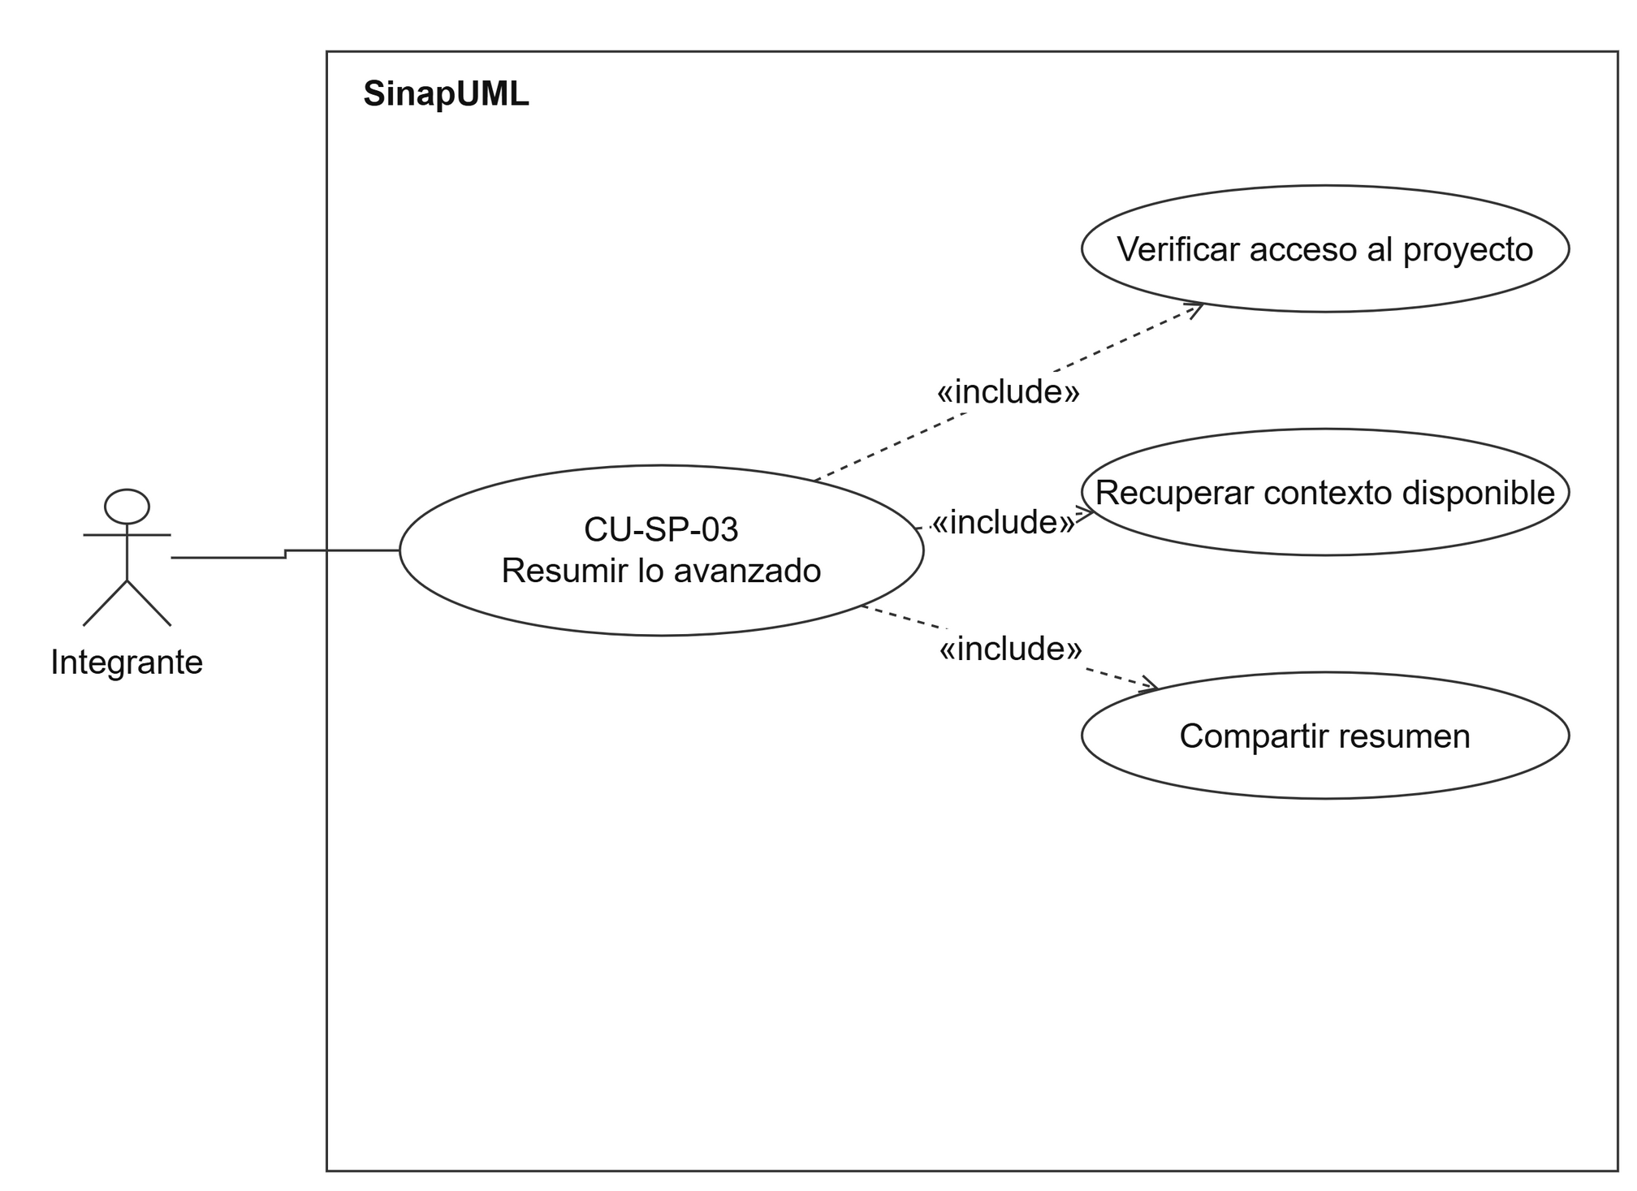
Figura 5. Detalle de CU-SP-03
Fuente editable: CU-SP-03.xml · draw.io · SinapUML.

4.3.4 CU-SP-04 Solicitar y confirmar edición por voz
Campo | Especificación
Caso de uso | CU-SP-04 · Solicitar y confirmar edición por voz
Propósito | Convertir una orden de voz en un cambio validado y confirmado del modelo.
Resumen | Solicita grabar una orden y concede permiso si corresponde. El cambio aceptado tiene revisión y autoría; los demás clientes recuperan el estado.
Actores | Propietario o colaborador EDITOR y servicios de transcripción e IA.
Actor iniciador | Propietario o colaborador EDITOR
Requisito relacionado | RF-SP-05
Precondición | Micrófono autorizado, transcripción e IA disponibles.
Flujo de proceso | 1. Solicita grabar una orden y concede permiso si corresponde.  2. El cliente captura audio y envía WAV para transcripción.  3. El planner interpreta el texto usando el catálogo actual.  4. Se validan referencias, intención, tipos y propuesta.  5. El integrante revisa y confirma la propuesta.  6. La autoridad comprueba permisos y baseRevision, persiste y propaga el cambio.
Postcondición | El cambio aceptado tiene revisión y autoría; los demás clientes recuperan el estado.
Excepción | Audio inválido, servicio caído, instrucción ambigua o revisión obsoleta generan rechazo. Cancelar la propuesta conserva el documento.
Criterio de aceptación | Demostrar voz real, preview, confirmación y convergencia sin escrituras autónomas.
Estado de aceptación | Pendiente voz/modelo reales y verificación de la traza grupal de la propuesta de voz.
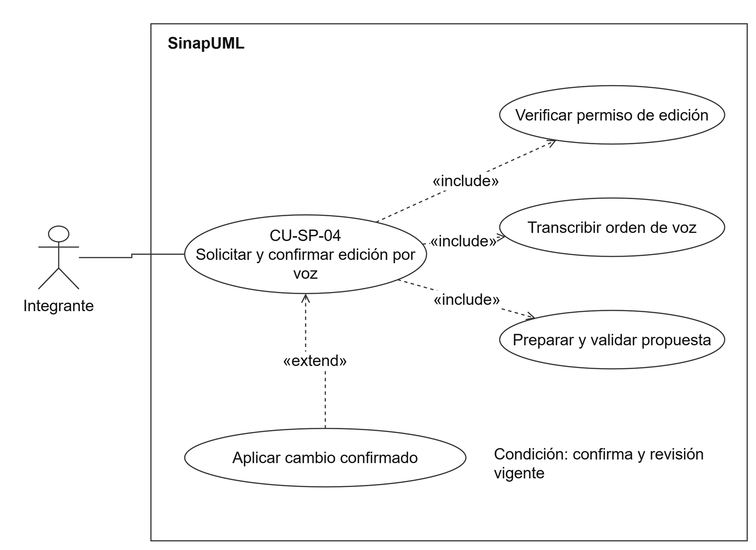
Figura 6. Detalle de CU-SP-04
Fuente editable: CU-SP-04.xml · draw.io · SinapUML.

4.3.5 CU-SP-05 Retomar una sesión registrada
Campo | Especificación
Caso de uso | CU-SP-05 · Retomar una sesión registrada
Propósito | Continuar el trabajo sin perder el documento, conversación y actividad disponibles.
Resumen | Inicia sesión y abre el proyecto. Se recupera el trabajo autorizado y se conserva la continuidad registrada.
Actores | Integrante autorizado.
Actor iniciador | Integrante autorizado
Requisito relacionado | RF-SP-09 y RF-SP-10
Precondición | Existe un proyecto persistido al que tiene acceso.
Flujo de proceso | 1. Inicia sesión y abre el proyecto.  2. Recupera el documento y su revisión actual.  3. Consulta sesiones, actividad y novedades desde la última visita.  4. Puede consultar el resumen compartido de IA.  5. Registra la visita y continúa trabajando.
Postcondición | Se recupera el trabajo autorizado y se conserva la continuidad registrada.
Excepción | Una cuenta ajena no accede. Un fallo de red no se presenta como pérdida confirmada de información.
Criterio de aceptación | Pausar y retomar desde otro dispositivo con MongoDB remoto.
Estado de aceptación | Implementado localmente; nube y recuperación entre dispositivos pendientes.
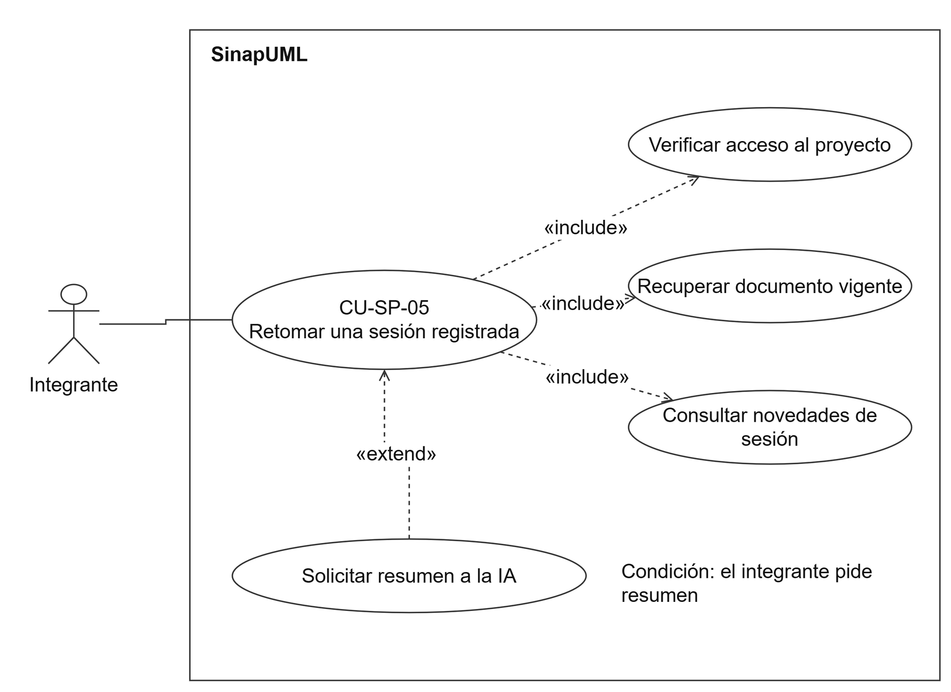
Figura 7. Detalle de CU-SP-05
Fuente editable: CU-SP-05.xml · draw.io · SinapUML.

4.3.6 CU-SP-06 Observar el proyecto desde un móvil
Campo | Especificación
Caso de uso | CU-SP-06 · Observar el proyecto desde un móvil
Propósito | Permitir seguimiento del proyecto desde un móvil sin edición UML en esa vista.
Resumen | Abre la interfaz informativa móvil. El integrante puede seguir la sesión sin editar desde el modo móvil.
Actores | Integrante en movimiento.
Actor iniciador | Integrante en movimiento
Requisito relacionado | RF-SP-03 y RF-SP-11
Precondición | Sesión iniciada y acceso al proyecto desde un teléfono.
Flujo de proceso | 1. Abre la interfaz informativa móvil.  2. Consulta el diagrama y los participantes.  3. Recibe la evolución mediante sincronización y reconciliación.  4. Consulta conversación, actividad y avisos disponibles.  5. Al reconectar recupera la versión autoritativa.
Postcondición | El integrante puede seguir la sesión sin editar desde el modo móvil.
Excepción | Sin conexión se comunica el estado y se intenta reconciliar. La interfaz no ofrece edición UML en esta experiencia.
Criterio de aceptación | Probar un teléfono real, cambios de otra cuenta y reconexión.
Estado de aceptación | Modo responsive implementado; aceptación física pendiente.
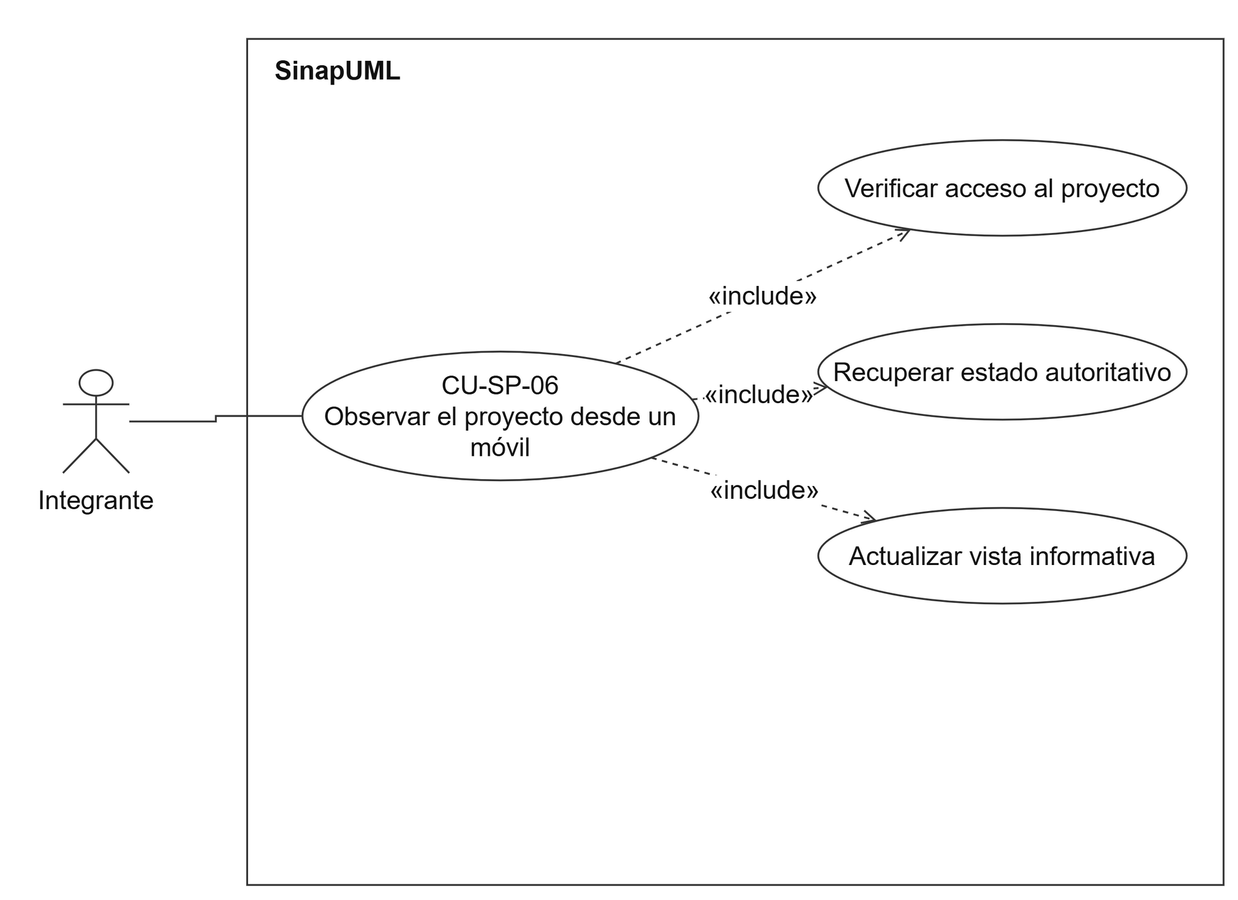
Figura 8. Detalle de CU-SP-06
Fuente editable: CU-SP-06.xml · draw.io · SinapUML.

4.3.7 CU-SP-07 Activar y recibir avisos push
Campo | Especificación
Caso de uso | CU-SP-07 · Activar y recibir avisos push
Propósito | Avisar de cambios ajenos y facilitar la apertura del proyecto autorizado.
Resumen | Activa avisos desde el panel y concede permiso explícito. Se registra el resultado de envío y se puede consultar el proyecto autorizado.
Actores | Integrante con dispositivo compatible y proveedor push.
Actor iniciador | Integrante con dispositivo compatible
Requisito relacionado | RF-SP-12
Precondición | HTTPS, claves VAPID, sesión y soporte push configurados.
Flujo de proceso | 1. Activa avisos desde el panel y concede permiso explícito.  2. El cliente registra una suscripción vinculada a su cuenta.  3. Un cambio de otro integrante crea aviso y trabajo en una transacción.  4. El trabajador envía el payload cifrado al proveedor.  5. El service worker verifica destinatario y muestra un aviso genérico.  6. Al pulsarlo abre el proyecto y verifica nuevamente el acceso.
Postcondición | Se registra el resultado de envío y se puede consultar el proyecto autorizado.
Excepción | Permiso denegado conserva los avisos internos. HTTP 404/410 elimina la suscripción vencida; los otros fallos tienen reintentos acotados.
Criterio de aceptación | Recepción visible en un teléfono, apertura correcta y desvinculación al salir.
Estado de aceptación | Implementado y probado con transporte controlado; recepción real pendiente.
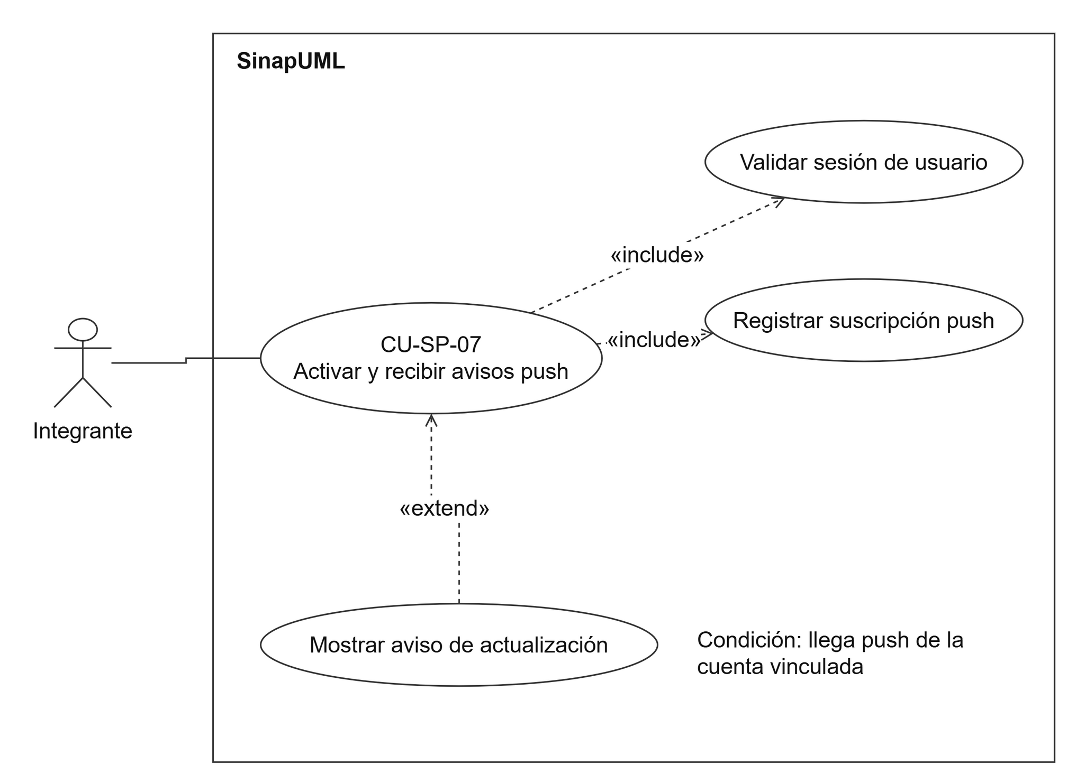
Figura 9. Detalle de CU-SP-07
Fuente editable: CU-SP-07.xml · draw.io · SinapUML.

4.4 Estructurar el modelo de casos de uso
El modelo debe delimitar SinapUML, distinguir los actores y relacionar los casos heredados con la ampliación CU-SP. Usar include solo para comportamiento obligatorio reutilizado y extend para una ampliación condicionada; no utilizarlos como simples flechas de orden temporal.
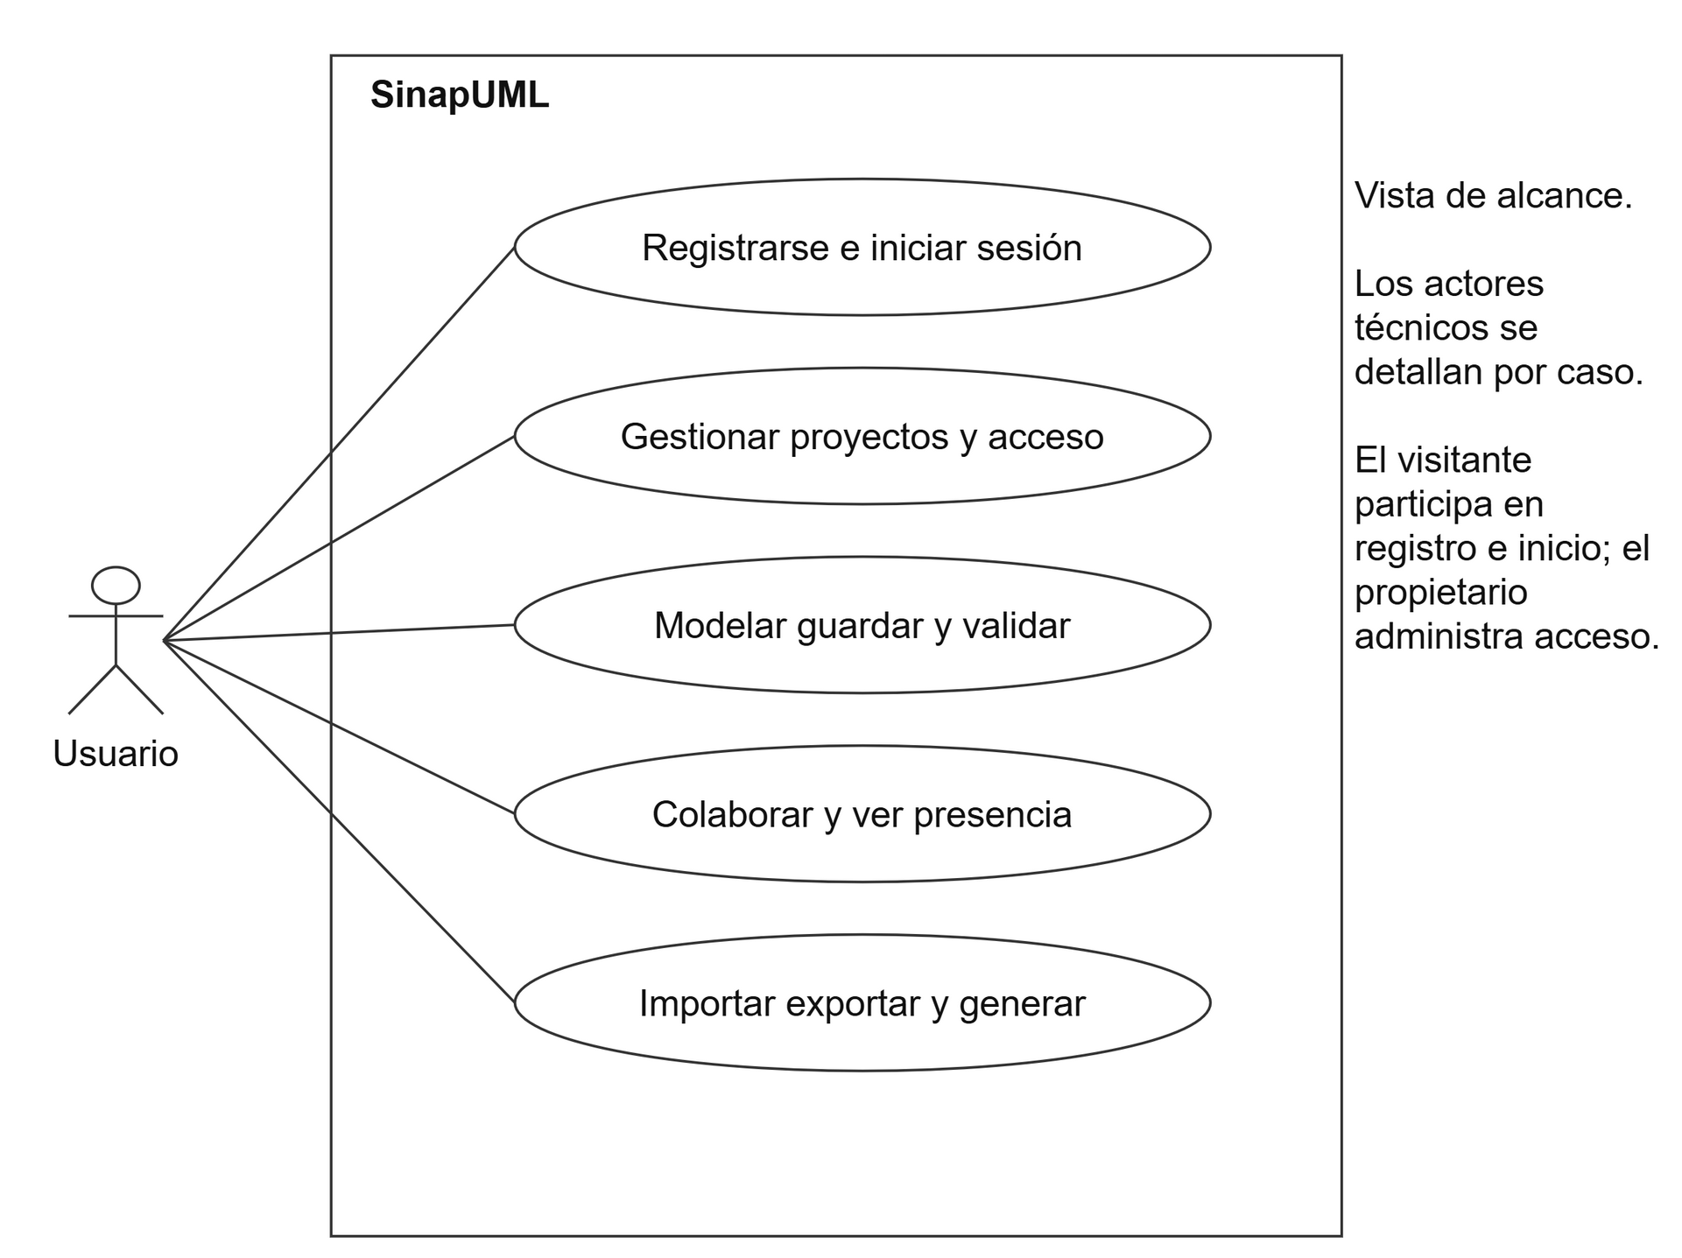
Figura 10. Modelo general de casos de uso en dos partes
Fuente editable: D03-parte-1.xml · draw.io · SinapUML.
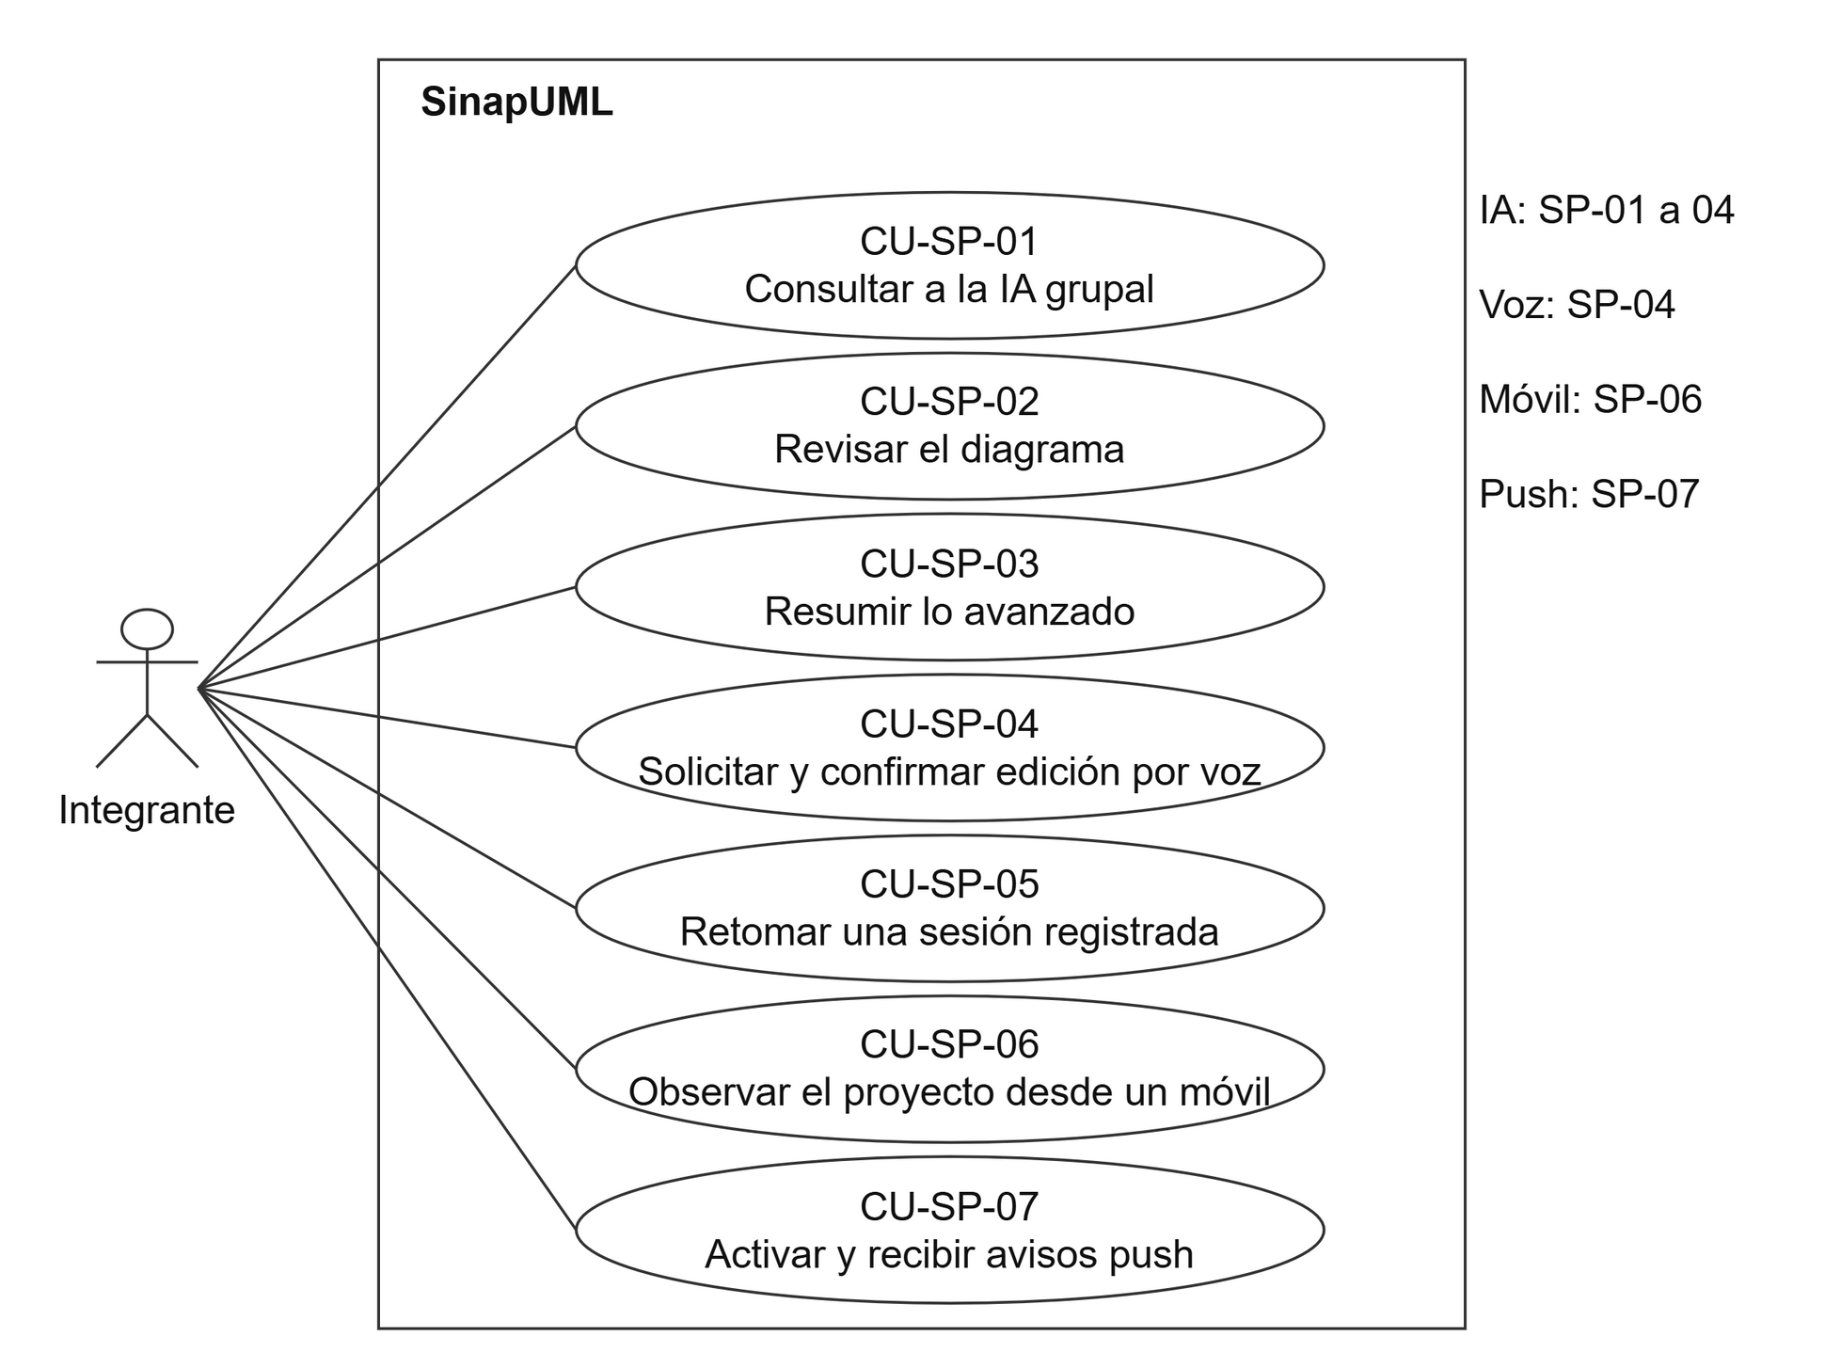
Continuación de D03 · Casos de uso del segundo parcial.
Fuente editable: D03-parte-2.xml · draw.io · SinapUML.

4.5 Requisitos y restricciones de aceptación
ID | Requisito | Comprobación observable
RF-SP-01 | Conservar el primer parcial | Recertificar su catálogo y ejecutar los artefactos generados.
RF-SP-02 | Identidad y permisos | Rechazar acceso de cuentas ajenas a un proyecto.
RF-SP-03 | Colaboración en tiempo real | Dos cuentas convergen tras cambios, conflicto y reconexión.
RF-SP-04 | Conversación IA grupal | Persistir mensajes y respuestas con autoría y visibilidad común.
RF-SP-05 | Edición por voz a pedido | Transcribir, proponer, confirmar y propagar una edición válida.
RF-SP-06 | Revisión del diseño | Explicar hallazgos sobre elementos existentes sin editar.
RF-SP-07 | Resumen de avances | Resumir hechos disponibles y reconocer cobertura limitada.
RF-SP-08 | Contexto con participantes | Relacionar autoría y actividad sin inventar hechos.
RF-SP-09 | NoSQL en nube | Conservar y retomar una sesión con almacenamiento remoto.
RF-SP-10 | Continuidad registrada | Recuperar diagrama, conversación y actividad al volver.
RF-SP-11 | Móvil informativo | Observar cambios y actividad sin edición del UML en esa vista.
RF-SP-12 | Avisos push | Recibir el aviso por un cambio ajeno y abrir el proyecto autorizado.

RNF-01 Seguridad: autenticar llamadas, validar permisos y mantener claves fuera del repositorio público.
RNF-02 Consistencia: validar el documento y la revisión antes de confirmar una modificación.
RNF-03 Recuperación: conservar datos tras recarga y reconciliar el estado al reconectar.
RNF-04 Privacidad: los avisos push muestran contenido genérico, no diagramas, mensajes o tokens.
RNF-05 Despliegue: utilizar HTTPS/WSS y MongoDB remoto con transacciones antes de aceptar nube.
No se fijan cifras de latencia, disponibilidad o usuarios simultáneos sin acuerdo ni medición. El API usa JSON; la voz se envía como WAV; XMI se importa con preview y validación. Las credenciales del proveedor permanecen en el backend.
RN-01 La conversación IA es por proyecto y compartida, sin chats privados con el modelo.
RN-02 Consultar, revisar o resumir no cambia el diagrama.
RN-03 Una edición requiere solicitud, confirmación, permiso y baseRevision vigente.
RN-04 La consigna exige voz para pedir cambios de IA; aclarar con el docente si además admite texto.
RN-05 El observador móvil es un modo de interfaz y no un rol VIEWER persistido.
RN-06 Undo/Redo es de sesión; no se documenta como historial persistente entre recargas.

5 Flujo de trabajo Análisis

5.1 Análisis de la arquitectura

5.1.1 Identificar paquetes
Paquete | Responsabilidad
Identidad y acceso | JWT, credenciales y permisos por proyecto.
Proyecto y validación | Documento UML y reglas del dominio.
Colaboración | Presencia y operaciones con revisión.
Asistente | Contexto, conversación, routing y propuestas.
Actividad y sesiones | Registro, visitas, continuidad y avisos.
Interoperabilidad y generación | XMI y producción de artefactos.
Push | Suscripciones, cola y entrega.

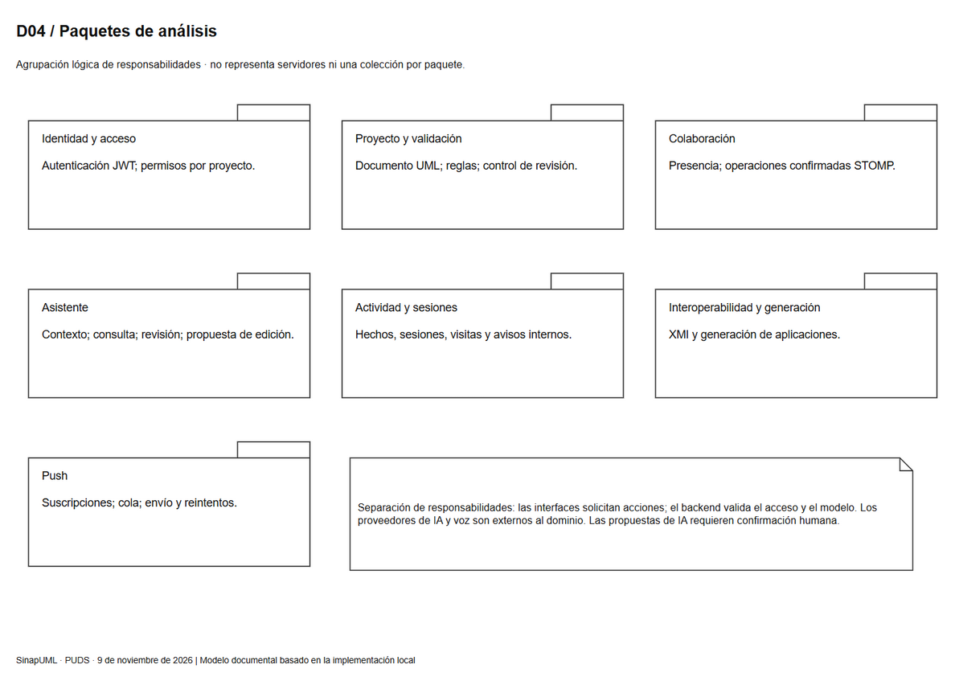
Figura 11. Identificación de paquetes de análisis

5.1.2 Relaciones entre paquetes
Los servicios de proyecto usan la validación y el acceso; el asistente consulta contexto y prepara propuestas; la aplicación de operaciones pasa por colaboración y proyecto. La actividad genera hechos y avisos; push consume trabajos persistidos, sin ejecutar el envío dentro de la transacción UML.
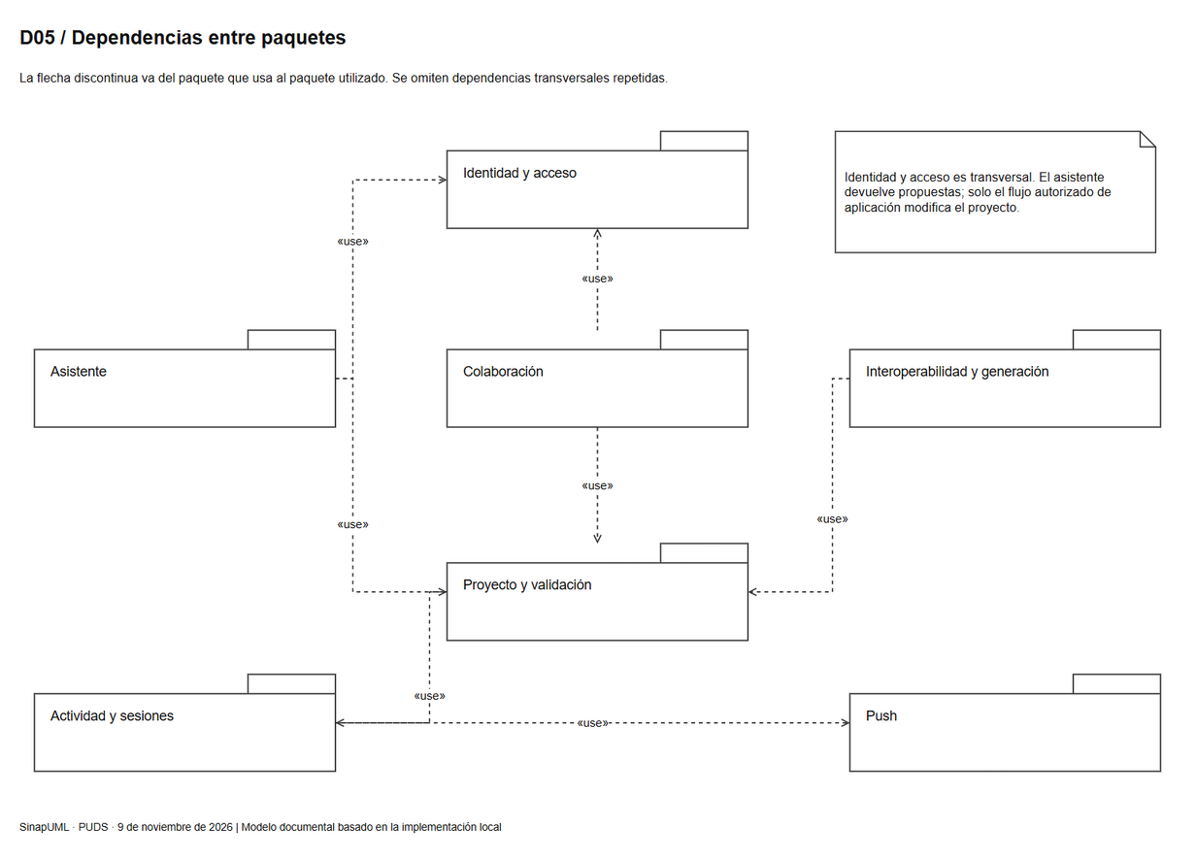
Figura 12. Relaciones entre paquetes de análisis

5.2 Relacionar paquetes con casos de uso
Caso | Paquetes principales
CU-SP-01/02/03 | Asistente, identidad, proyecto y actividad.
CU-SP-04 | Asistente, colaboración, proyecto y validación.
CU-SP-05 | Proyecto, actividad, sesiones e identidad.
CU-SP-06 | Proyecto, colaboración y actividad.
CU-SP-07 | Actividad, notificaciones y push.

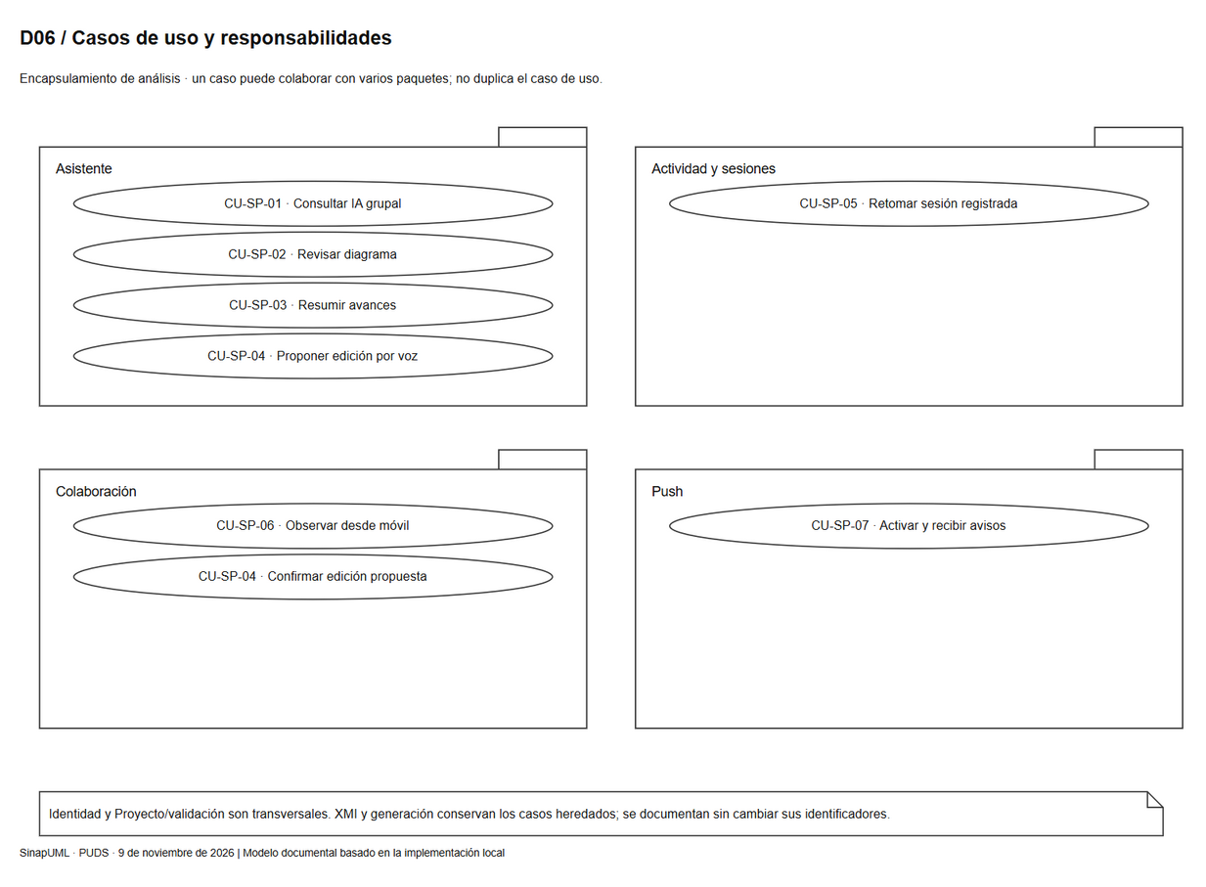
Figura 13. Encapsulamiento de casos de uso por paquetes

5.3 Analizar casos de uso
Las vistas de comunicación describen participantes y mensajes numerados. Deben corresponder con el flujo de la ficha; no sustituyen las secuencias de diseño del capítulo 6.

5.3.1 Diagramas de comunicación

5.3.1.1 Comunicación de CU-SP-01
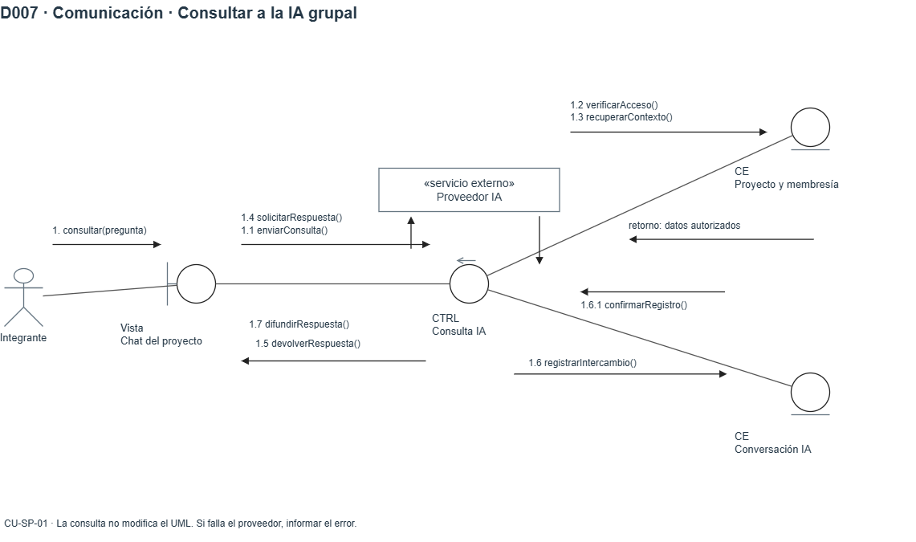
Figura 14. Comunicación de CU-SP-01 consultar a la ia grupal

5.3.1.2 Comunicación de CU-SP-02
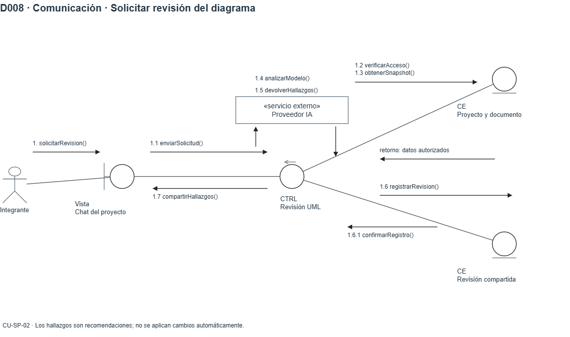
Figura 15. Comunicación de CU-SP-02 solicitar revisión del diagrama

5.3.1.3 Comunicación de CU-SP-03
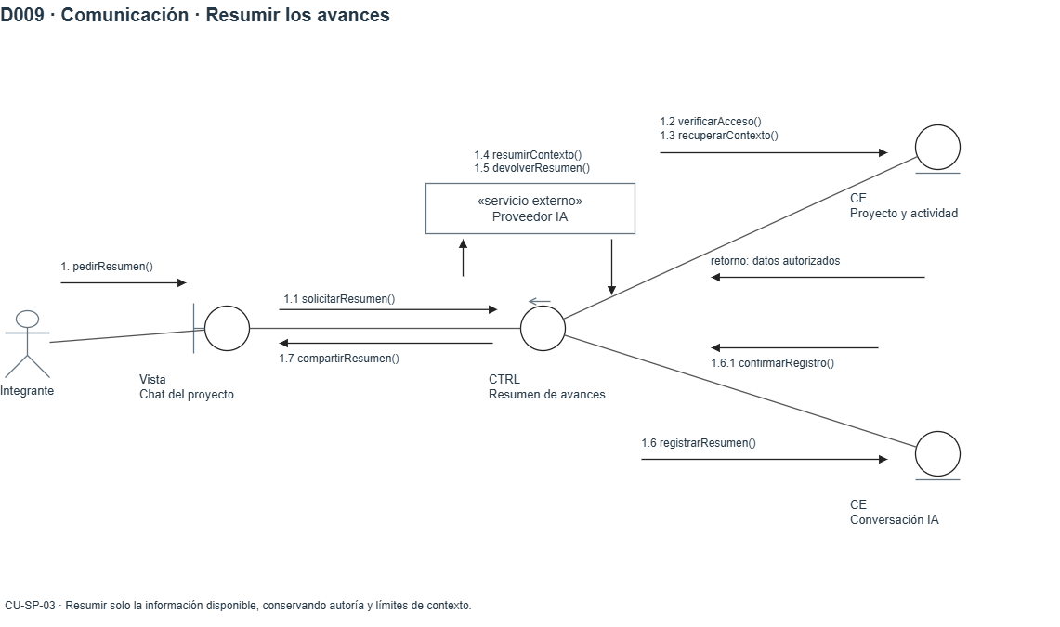
Figura 16. Comunicación de CU-SP-03 solicitar un resumen de lo avanzado

5.3.1.4 Comunicación de CU-SP-04
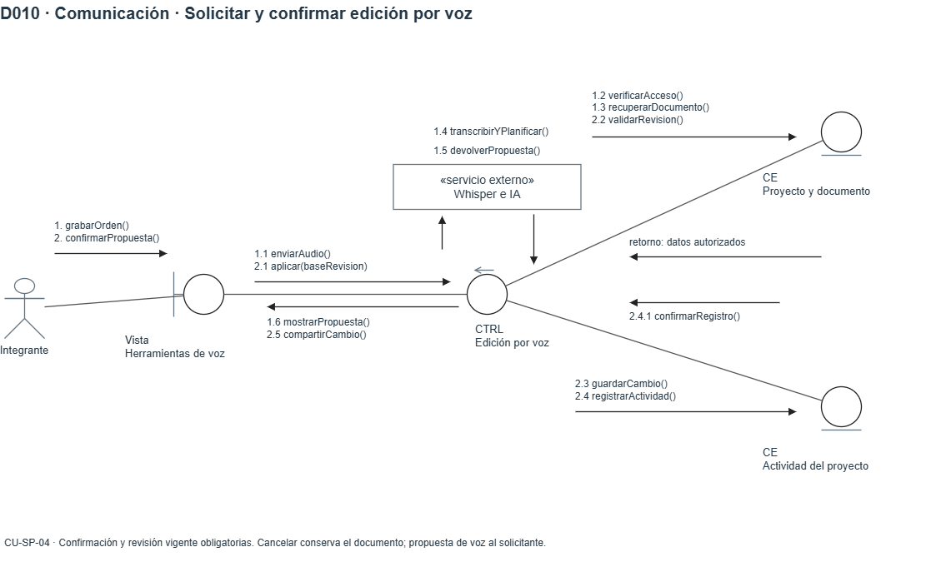
Figura 17. Comunicación de CU-SP-04 solicitar y confirmar edición por voz

5.3.1.5 Comunicación de CU-SP-05
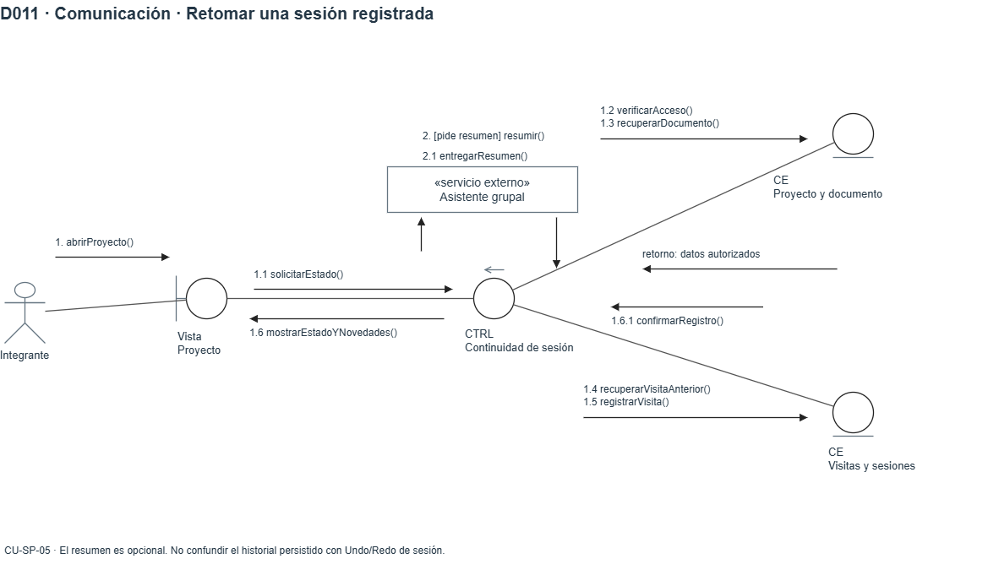
Figura 18. Comunicación de CU-SP-05 retomar una sesión registrada

5.3.1.6 Comunicación de CU-SP-06
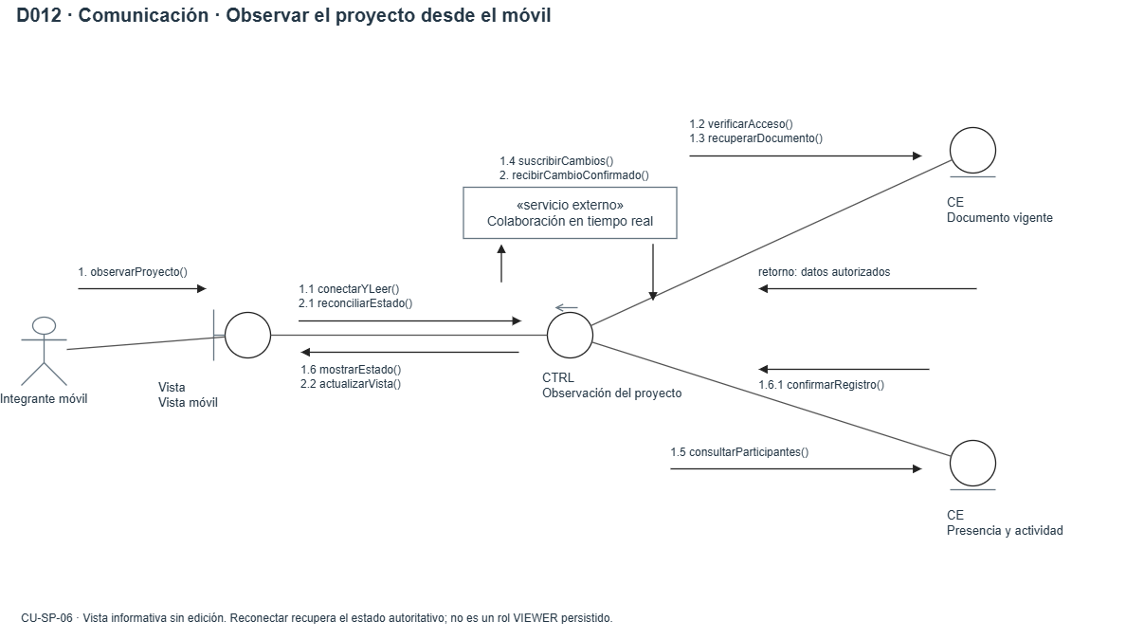
Figura 19. Comunicación de CU-SP-06 observar el proyecto desde un móvil

5.3.1.7 Comunicación de CU-SP-07
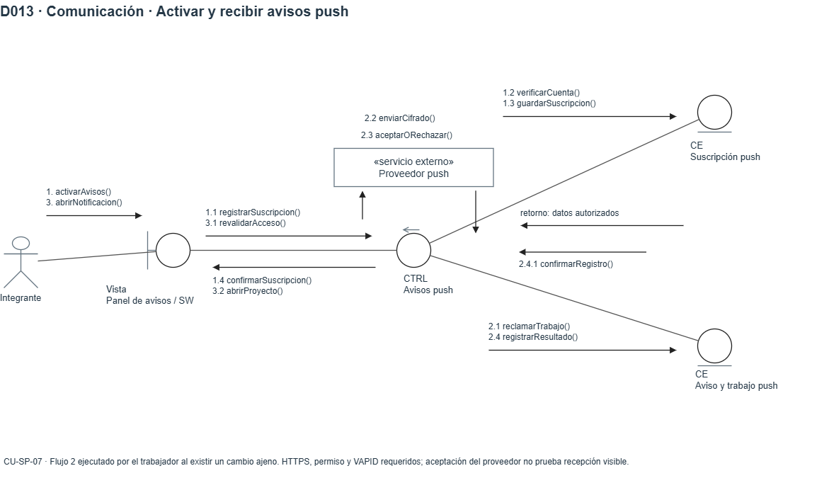
Figura 20. Comunicación de CU-SP-07 activar y recibir avisos push

5.3.2 Realizaciones de análisis de los casos de uso
Las siguientes realizaciones distinguen la interfaz, los controles y las entidades participantes. Los controles representan responsabilidades de análisis y su correspondencia con los servicios de la aplicación.

5.3.2.1 Realización de análisis de CU-SP-01
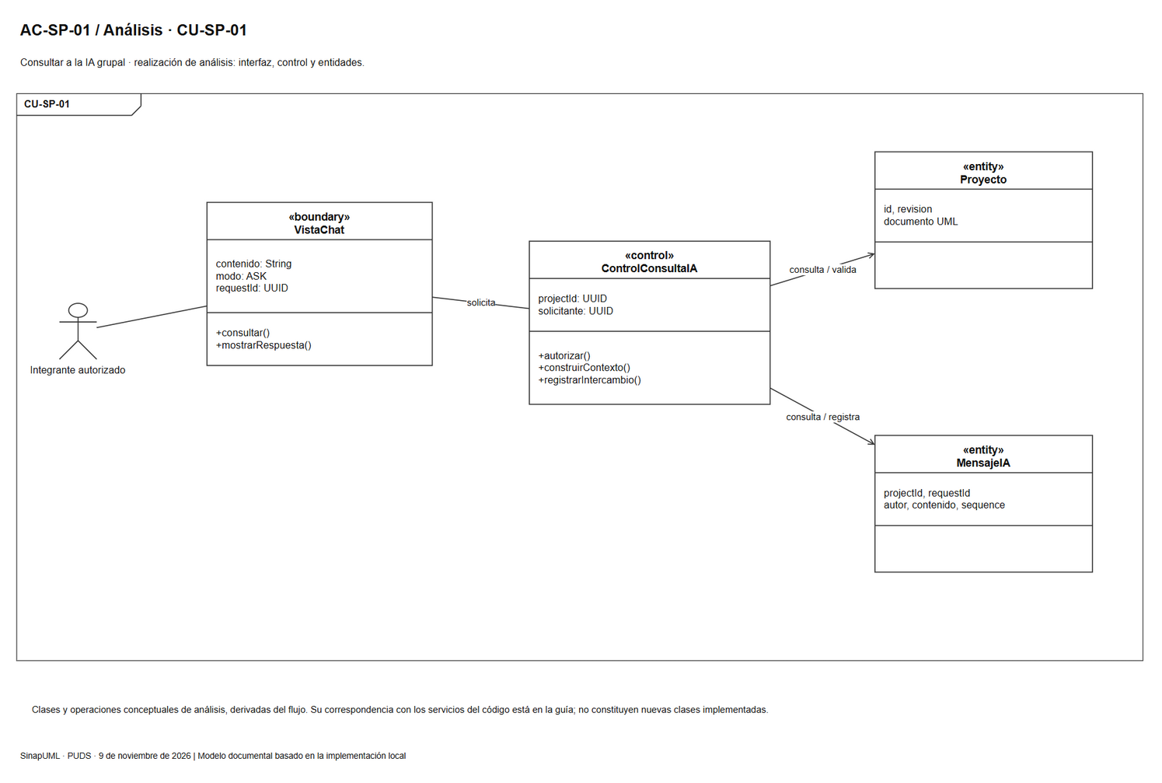
Figura 21. Realización de análisis de CU-SP-01

5.3.2.2 Realización de análisis de CU-SP-02
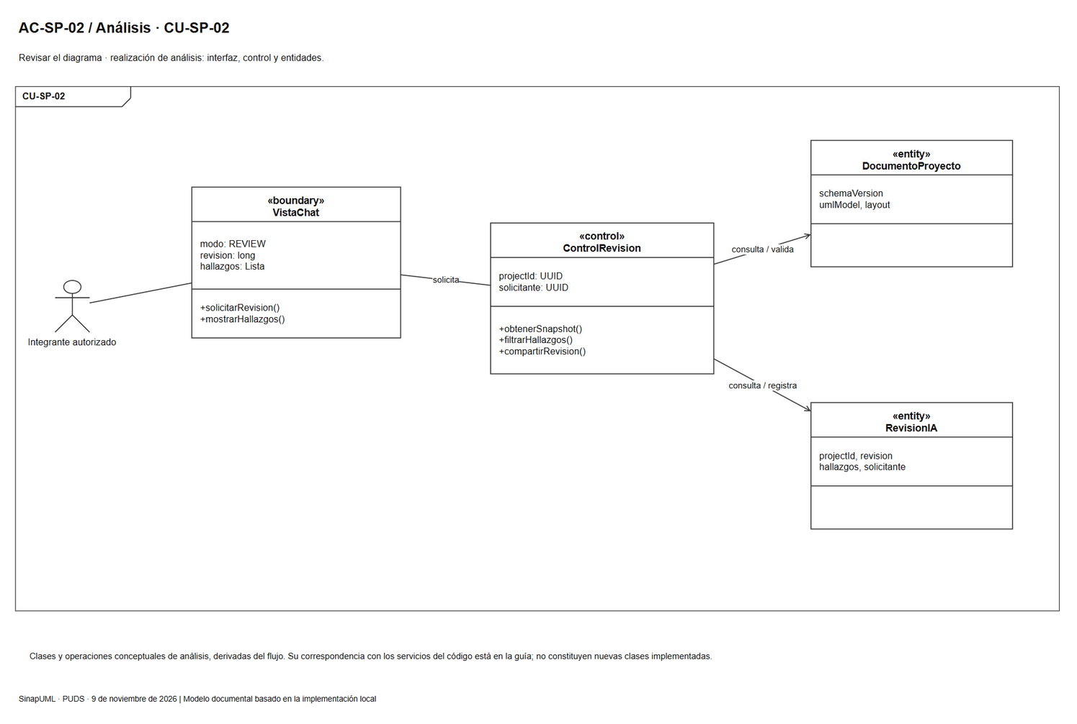
Figura 22. Realización de análisis de CU-SP-02

5.3.2.3 Realización de análisis de CU-SP-03
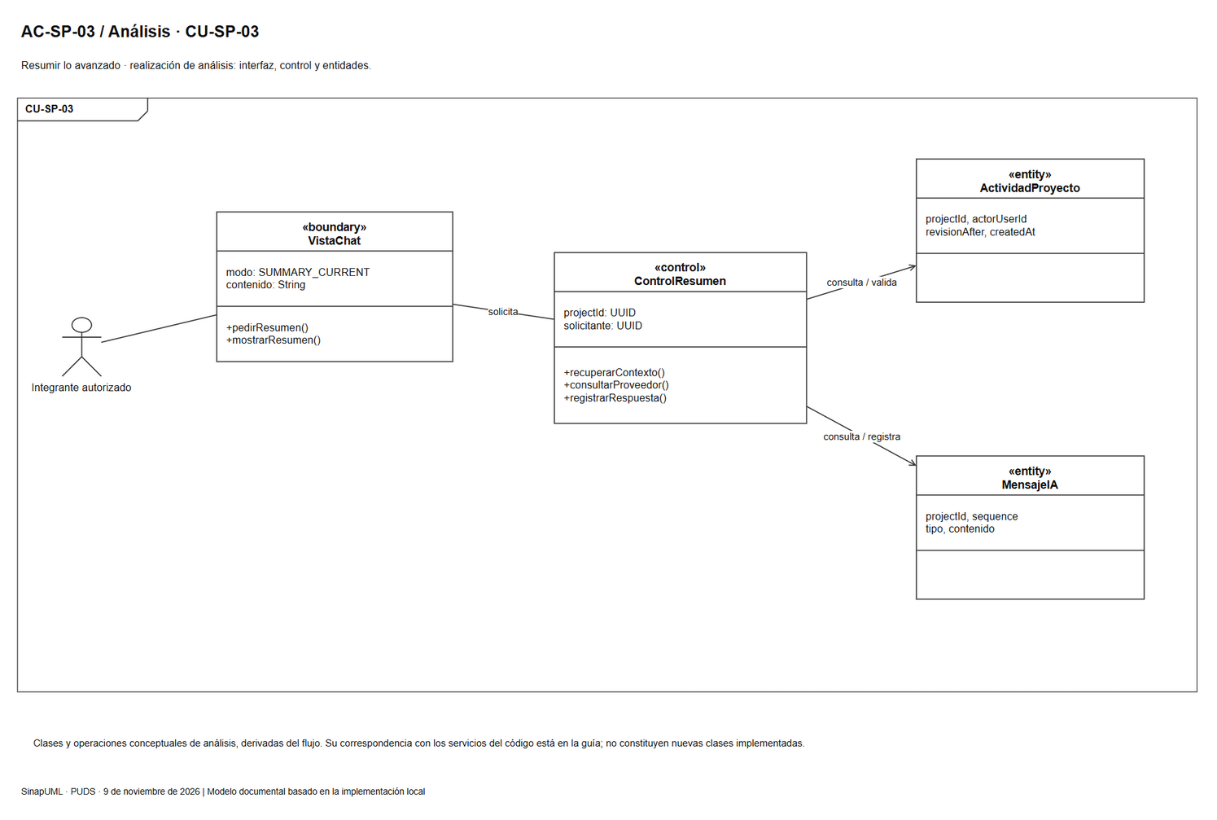
Figura 23. Realización de análisis de CU-SP-03

5.3.2.4 Realización de análisis de CU-SP-04
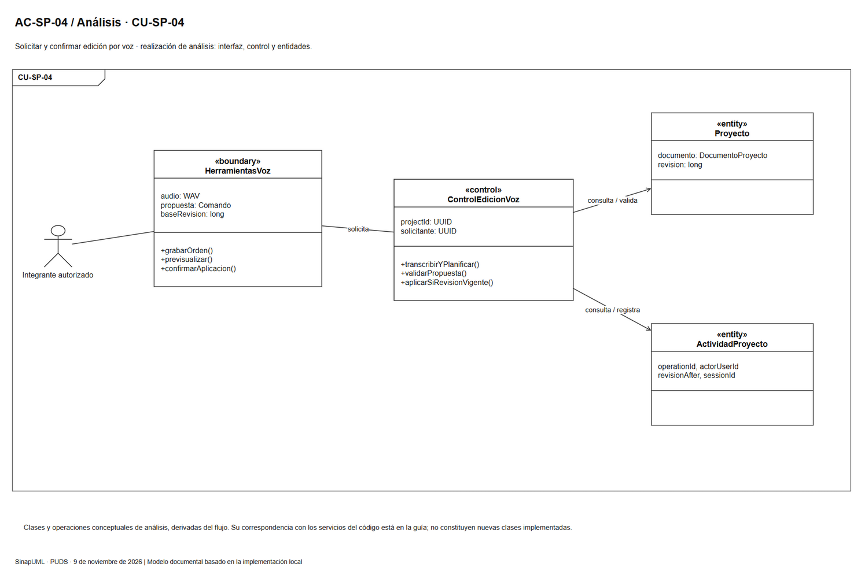
Figura 24. Realización de análisis de CU-SP-04

5.3.2.5 Realización de análisis de CU-SP-05
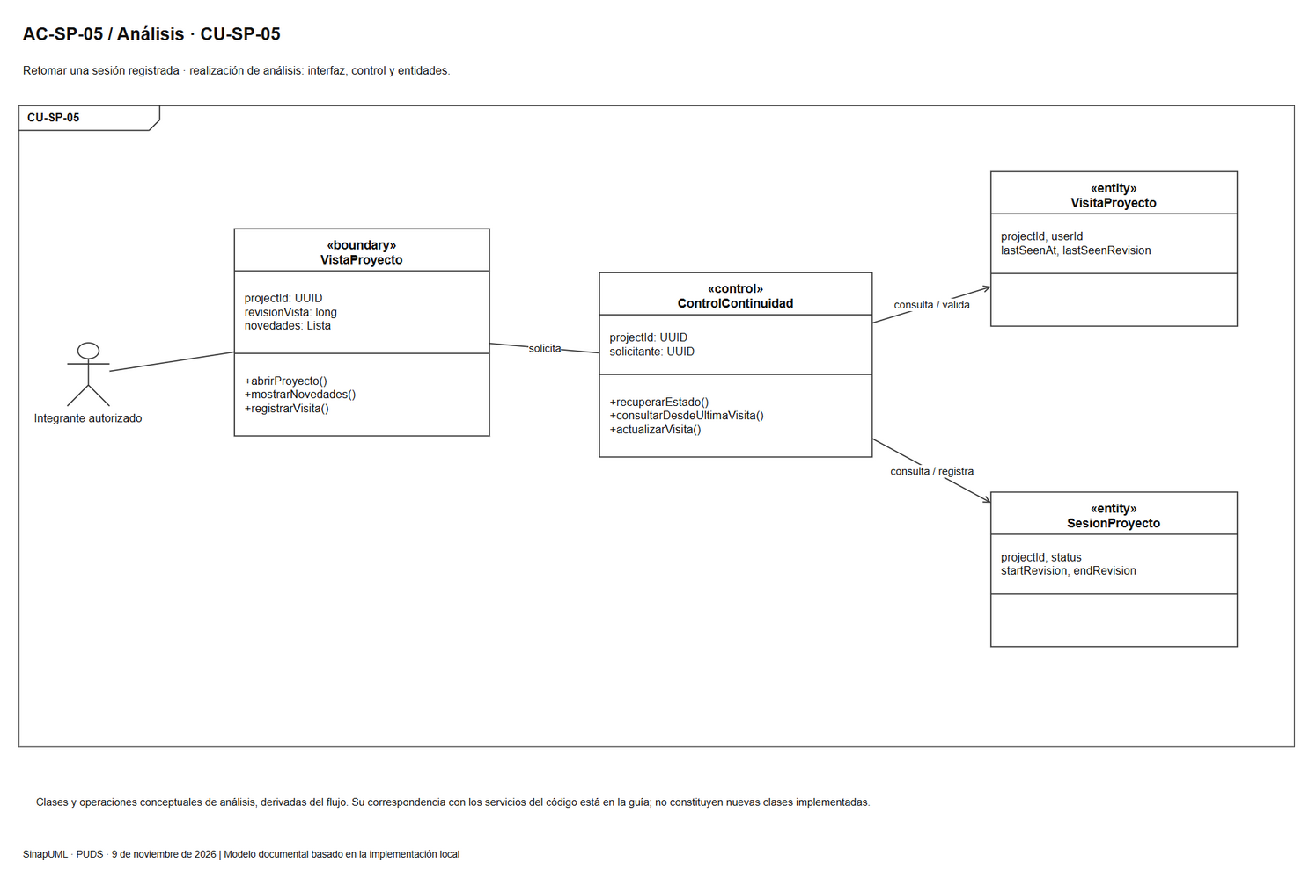
Figura 25. Realización de análisis de CU-SP-05

5.3.2.6 Realización de análisis de CU-SP-06
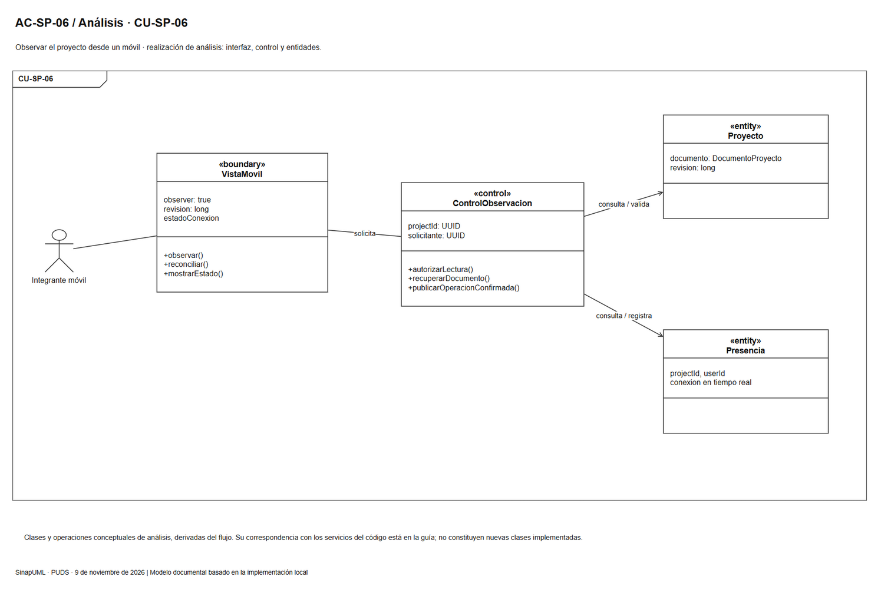
Figura 26. Realización de análisis de CU-SP-06

5.3.2.7 Realización de análisis de CU-SP-07
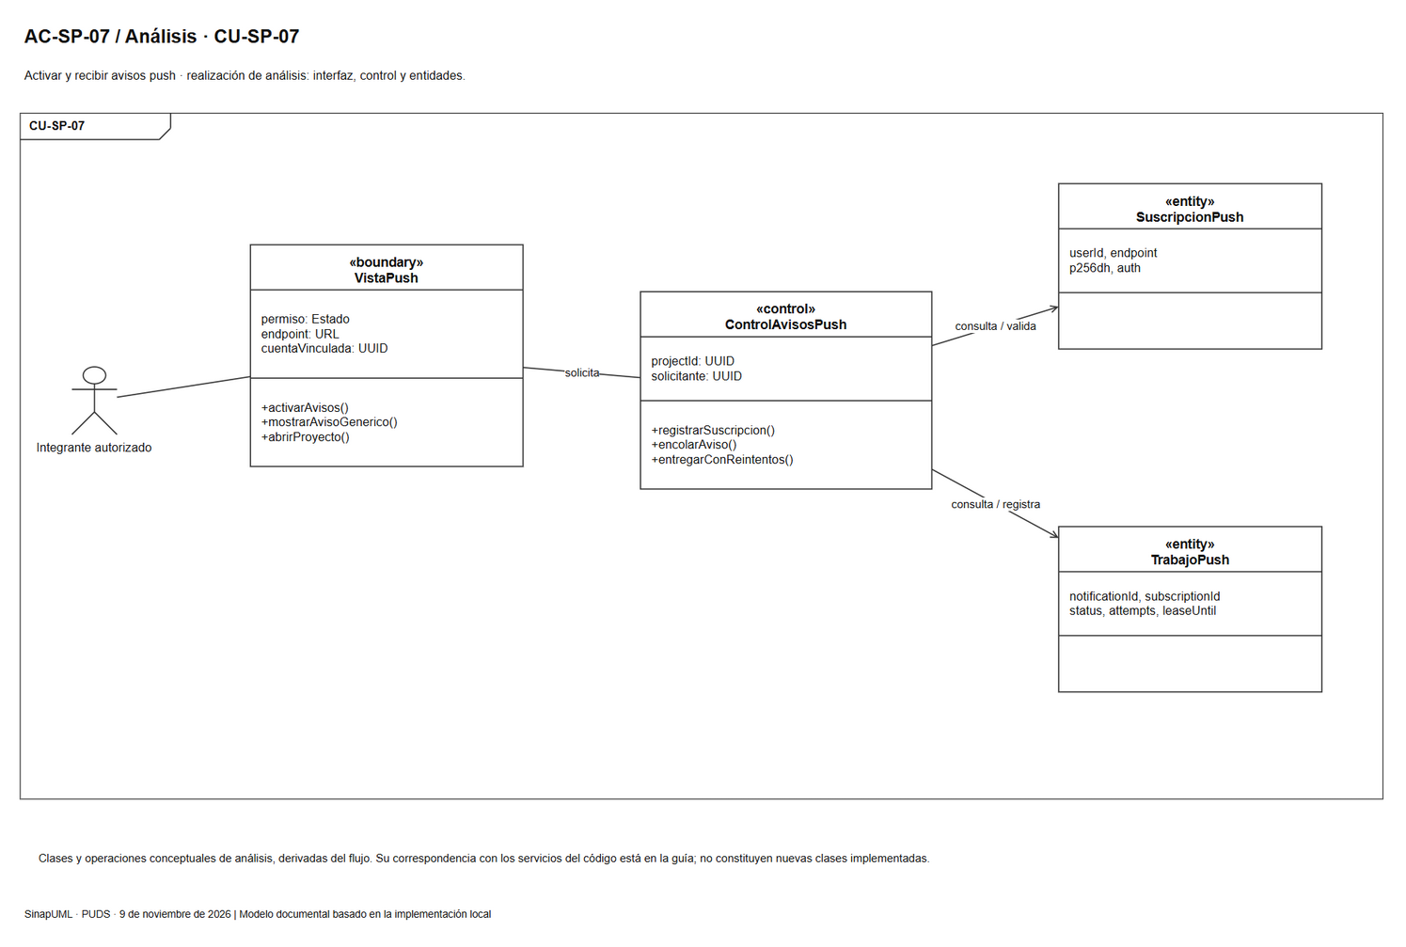
Figura 27. Realización de análisis de CU-SP-07

5.4 Modelo de dominio
Project contiene un ProjectDocument con UmlModel y DiagramLayout. El modelo agrupa clases y relaciones; las clases agrupan atributos y operaciones; cada operación conserva parámetros. Los mensajes IA se asocian por projectId y tienen autor, secuencia, tipo y revisión relacionada. Esta vista no implica una colección MongoDB por clase UML.
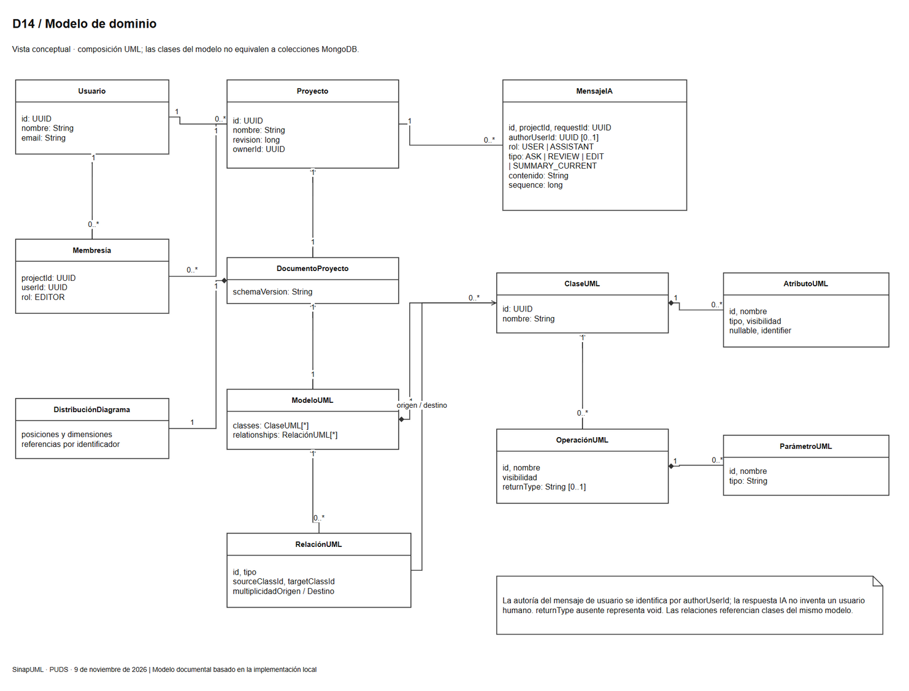
Figura 28. Modelo de dominio de SinapUML

6 Flujo de trabajo Diseño

6.1 Diseño de arquitectura

6.1.1 Diseño lógico de la arquitectura
La presentación Vue consume los servicios REST y STOMP de Spring Boot. El backend organiza acceso, proyecto, colaboración, asistente, actividad, generación y push. MongoDB conserva el estado; los proveedores de IA, voz y entrega son servicios externos al dominio.
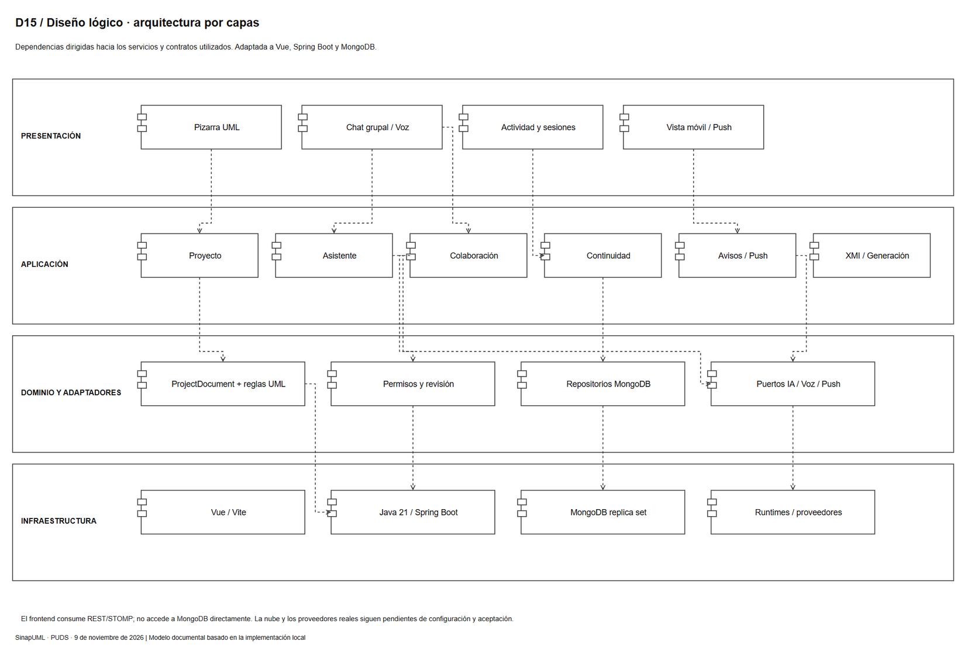
Figura 29. Arquitectura lógica del sistema

6.1.2 Diseño físico de la arquitectura
En desarrollo existen procesos separados: Vite en 4200, Spring Boot en 8082 y MongoDB en 27017. Los runtimes locales previstos usan 8092, 8093 y 8094. La topología de nube aún debe elegirse y comprobarse con HTTPS/WSS y MongoDB remoto.
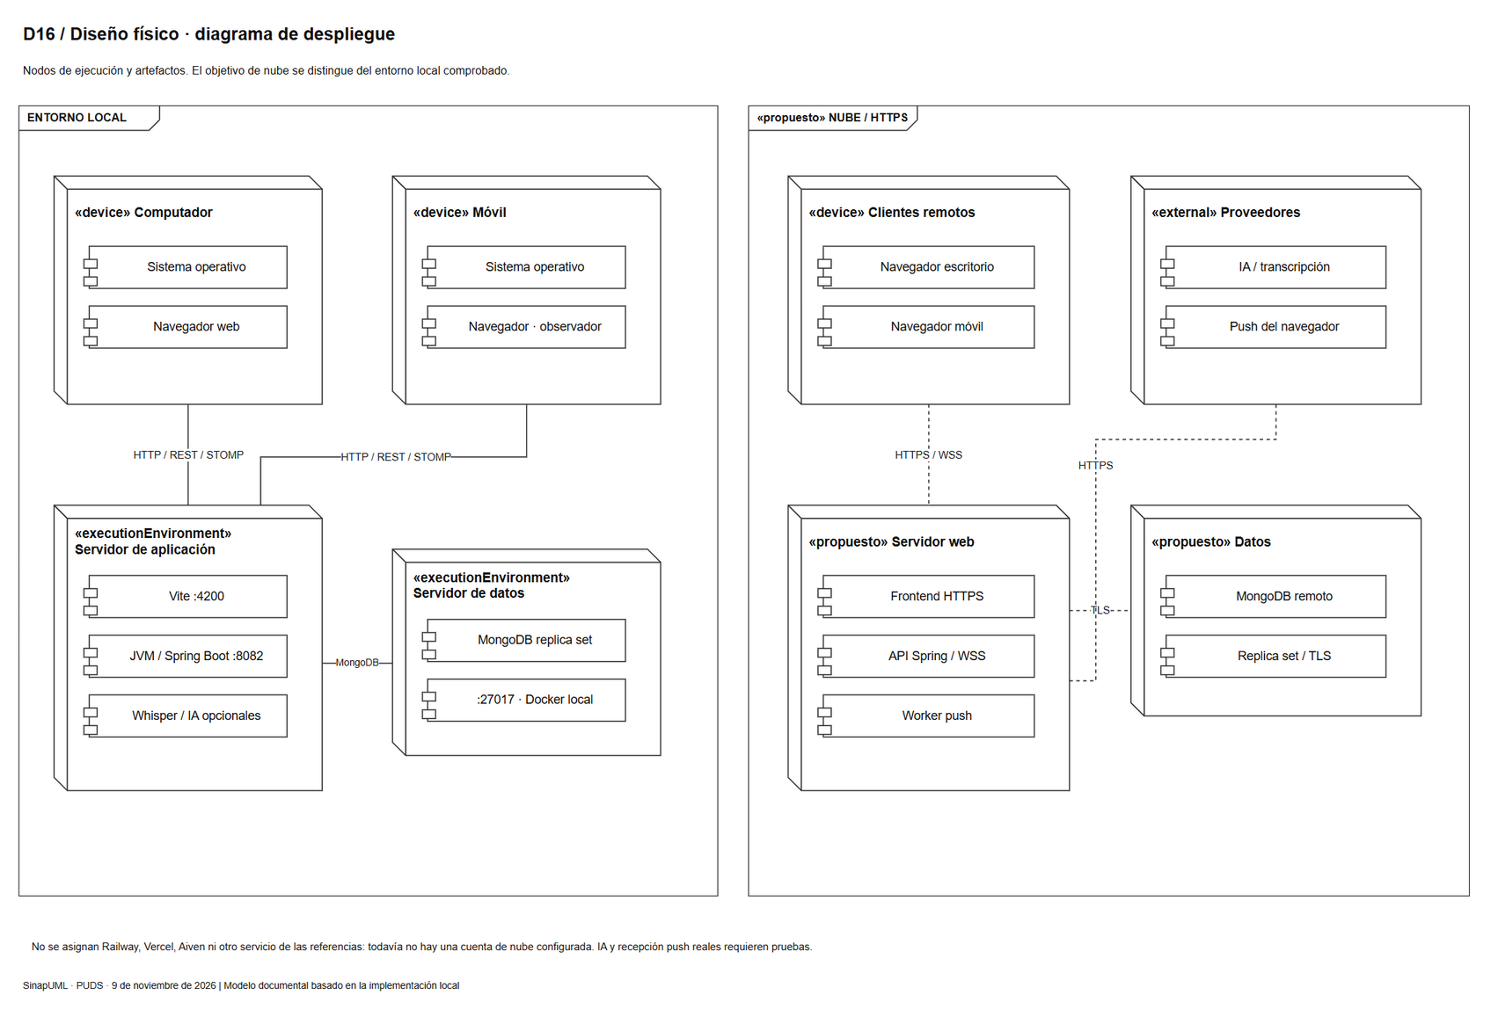
Figura 30. Arquitectura física y despliegue previsto

6.2 Diseño de datos

6.2.1 Diseño lógico de datos
El proyecto contiene el documento UML actual. La conversación, actividad, sesiones, visitas, membresías y avisos se relacionan por identificadores. Los métodos y parámetros están embebidos en las clases del documento. No se incorpora un diseño relacional SQL para describir la persistencia del CASE.
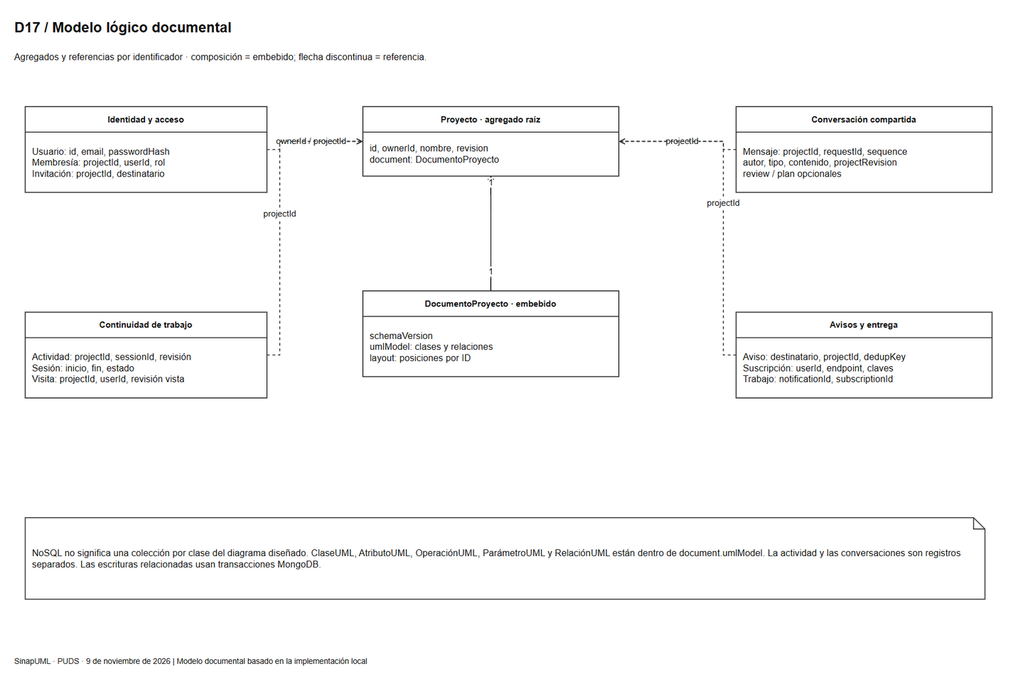
Figura 31. Modelo lógico documental

6.2.2 Diseño físico de datos en MongoDB
MongoDB usa un replica set para transacciones. El diseño físico debe identificar las colecciones, claves, índices únicos y relaciones por IDs. El TTL de los trabajos push usa BSON Date; otros instantes conservan los conversores definidos por el proyecto.
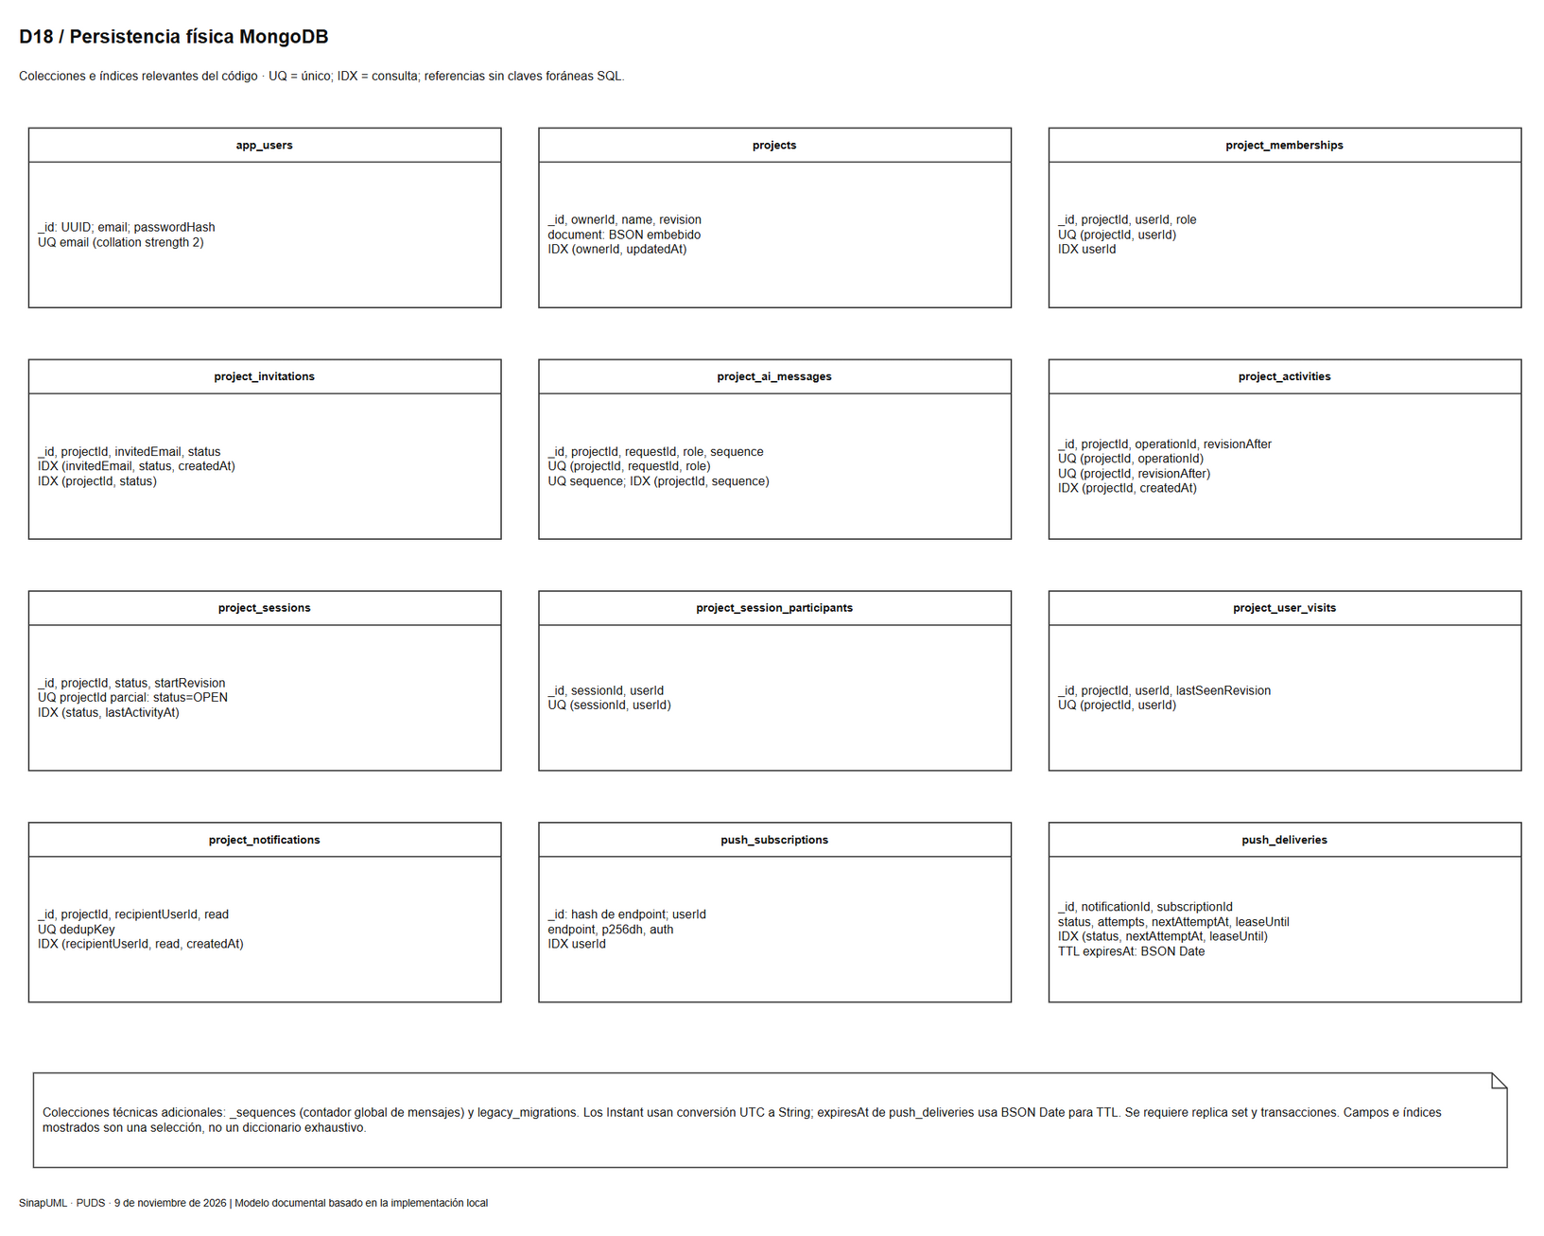
Figura 32. Diseño físico de persistencia MongoDB

6.3 Diseño de casos de uso
Cada secuencia representa el orden temporal, las validaciones y las alternativas de su caso. Consulta, revisión y resumen no guardan cambios UML; una propuesta de edición requiere confirmación y revisión vigente. Los resultados simulados no se presentan como aceptación real.

6.3.1 Diagramas de secuencia

6.3.1.1 Secuencia de CU-SP-01
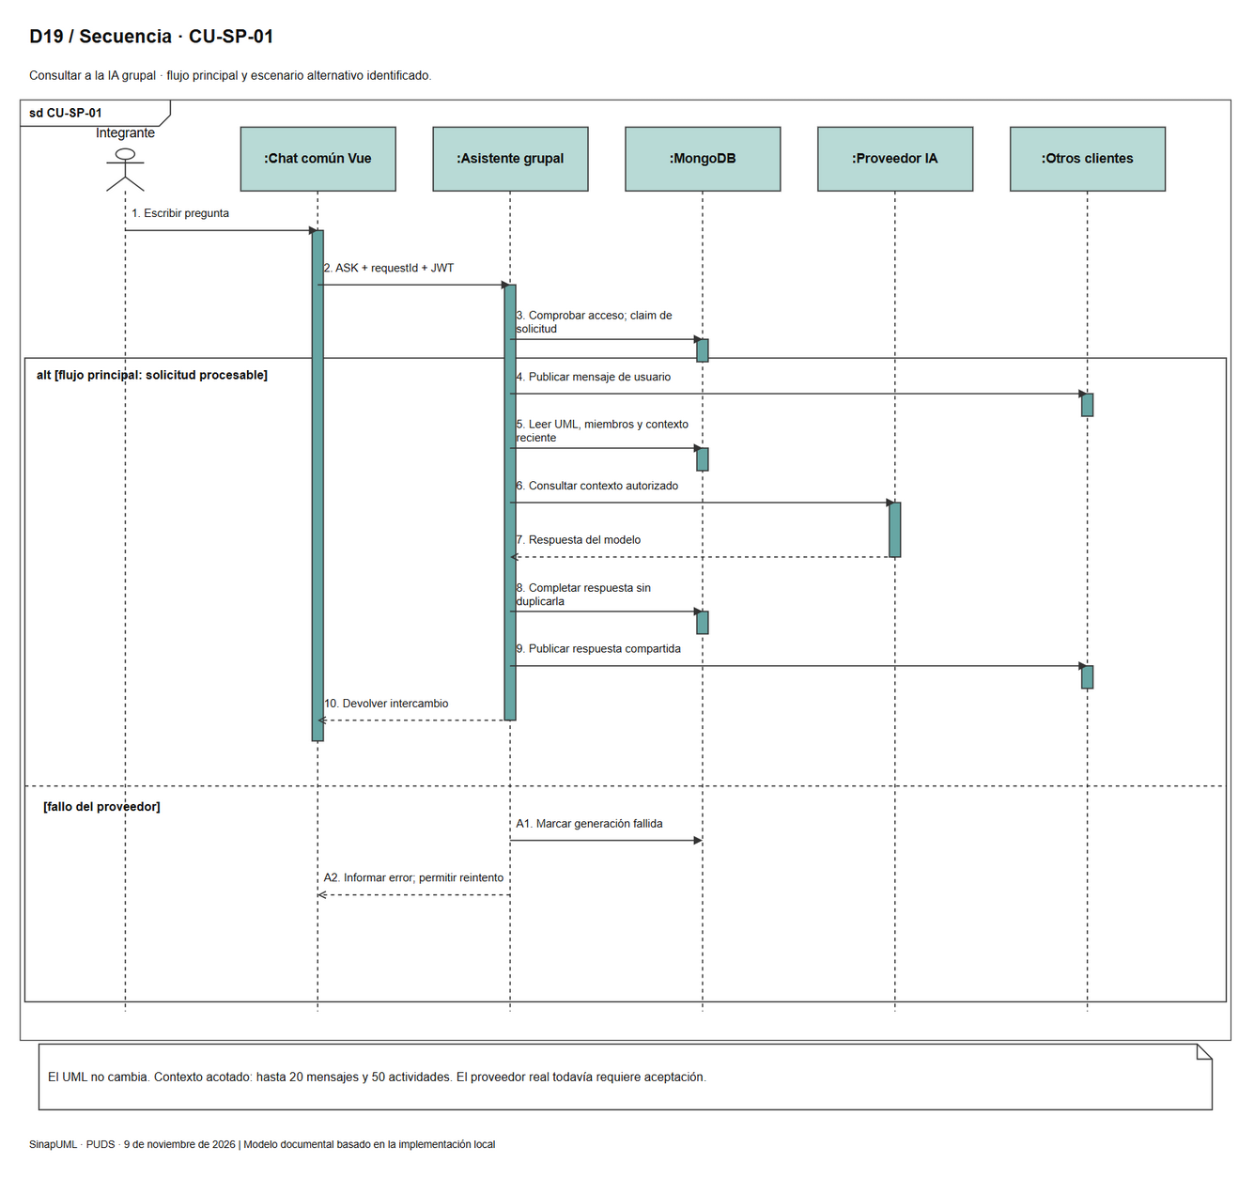
Figura 33. Secuencia de CU-SP-01 consultar a la ia grupal

6.3.1.2 Secuencia de CU-SP-02
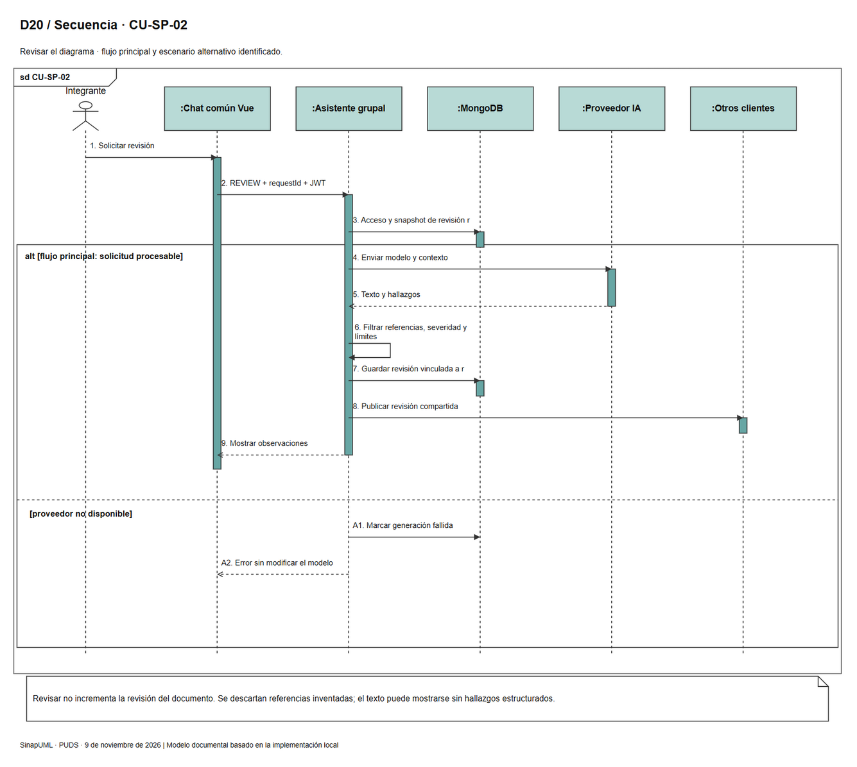
Figura 34. Secuencia de CU-SP-02 solicitar revisión del diagrama

6.3.1.3 Secuencia de CU-SP-03
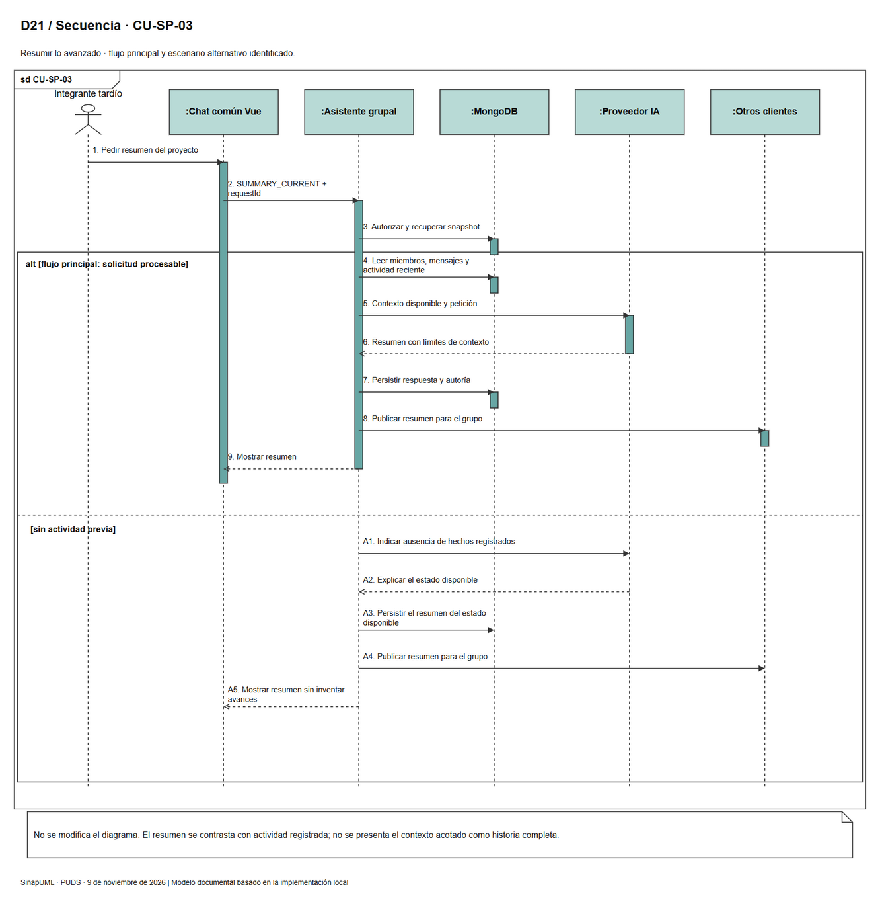
Figura 35. Secuencia de CU-SP-03 solicitar un resumen de lo avanzado

6.3.1.4 Secuencia de CU-SP-04
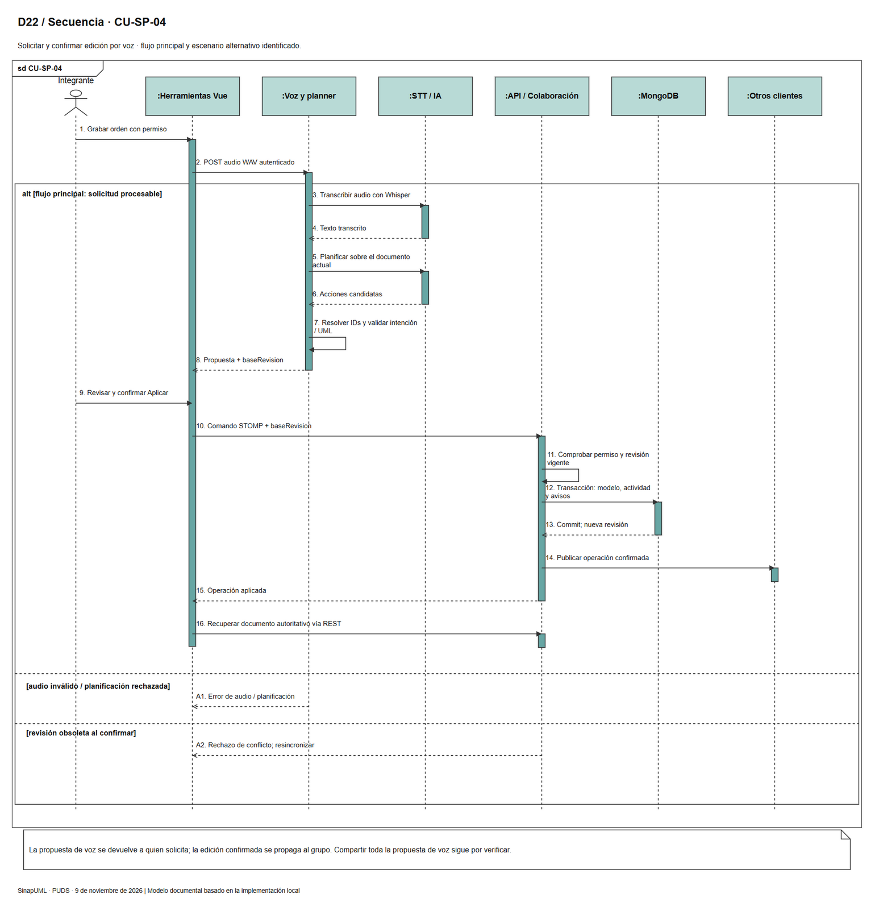
Figura 36. Secuencia de CU-SP-04 solicitar y confirmar edición por voz

6.3.1.5 Secuencia de CU-SP-05
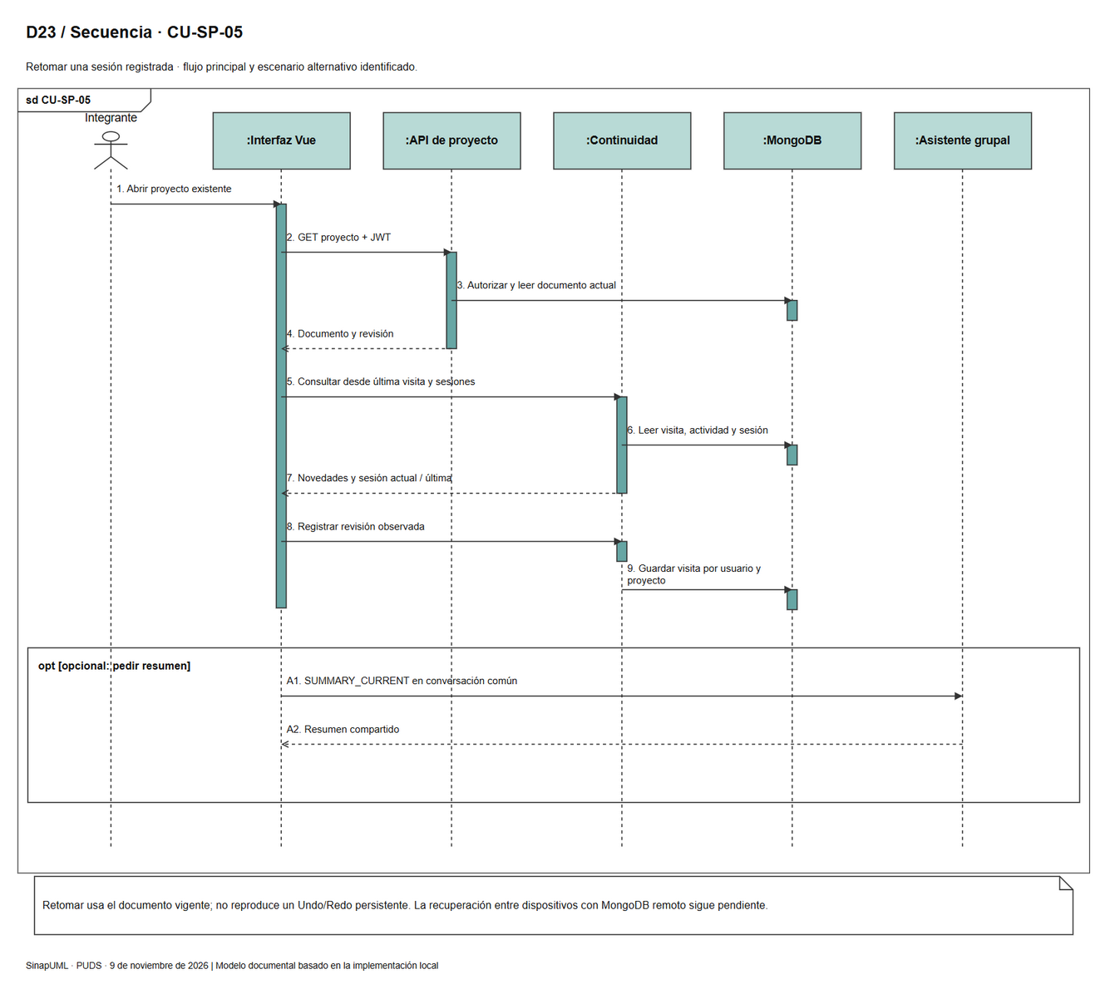
Figura 37. Secuencia de CU-SP-05 retomar una sesión registrada

6.3.1.6 Secuencia de CU-SP-06
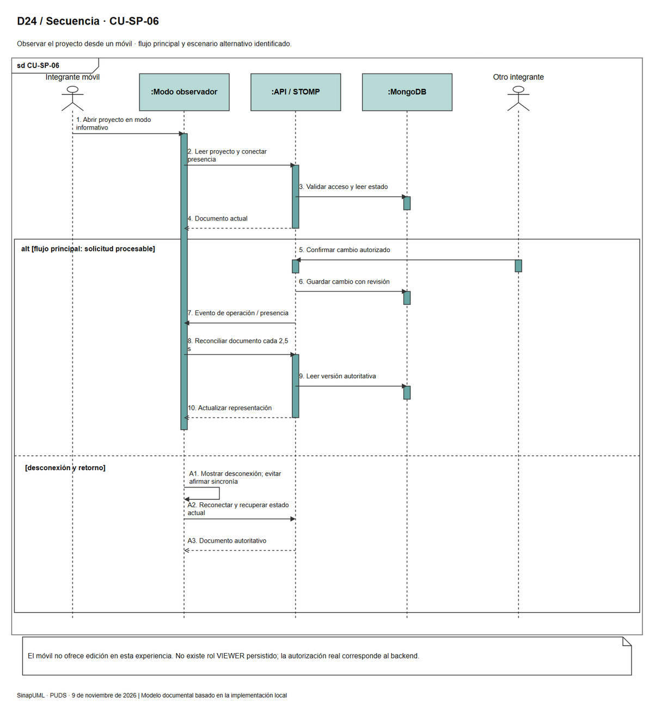
Figura 38. Secuencia de CU-SP-06 observar el proyecto desde un móvil

6.3.1.7 Secuencia de CU-SP-07
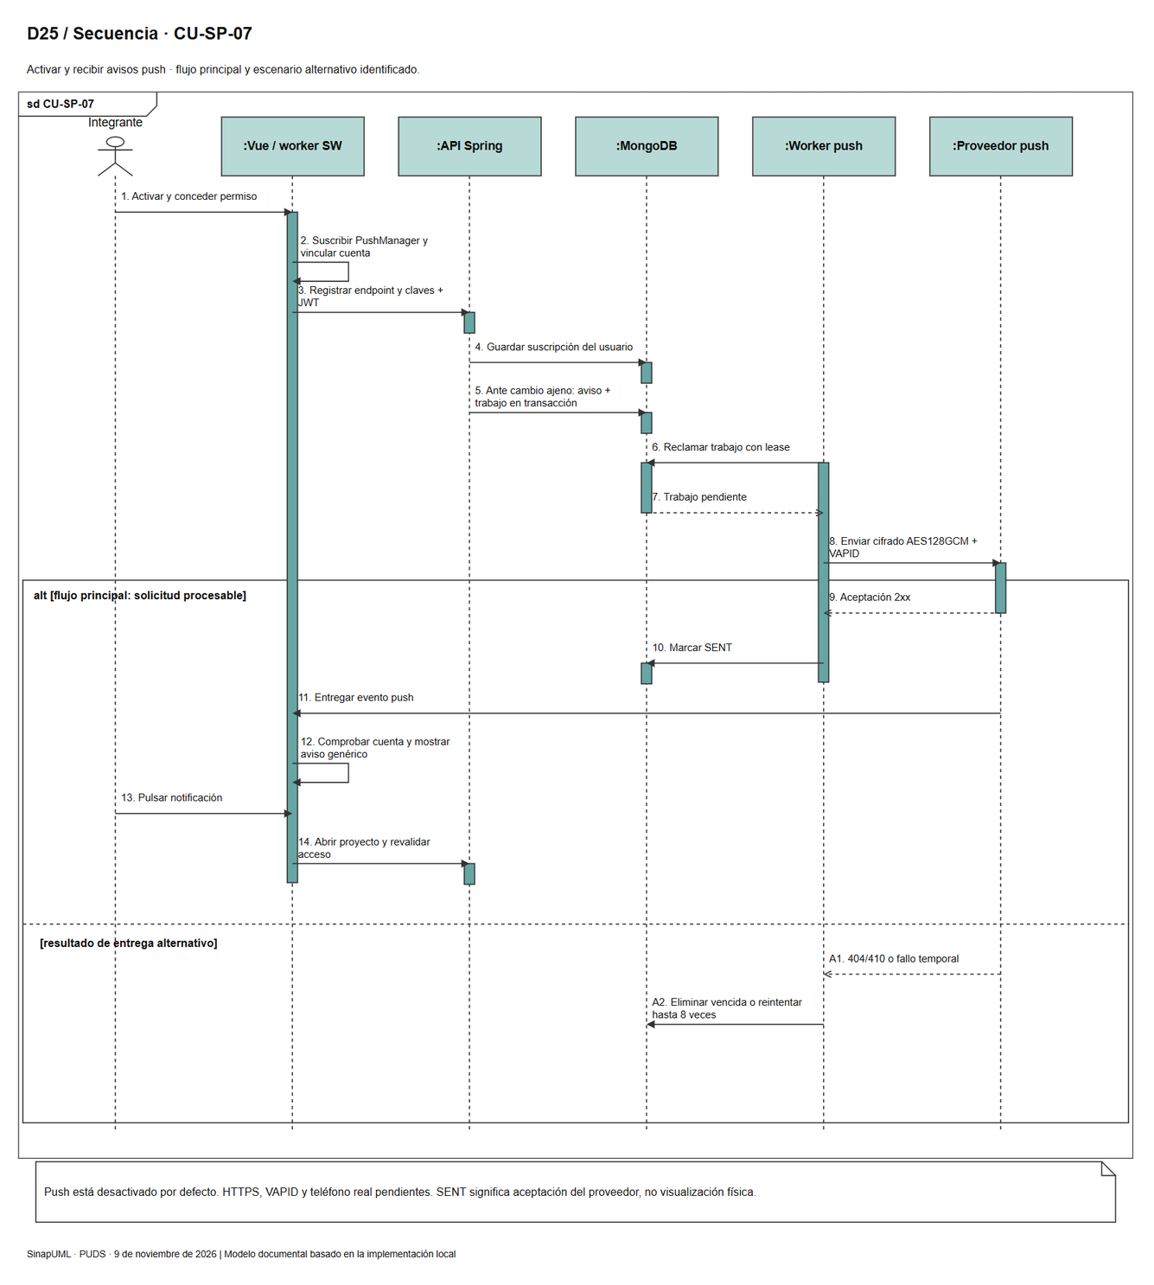
Figura 39. Secuencia de CU-SP-07 activar y recibir avisos push

6.4 Diseño de interfaces
El escritorio presenta proyectos, pizarra, inspector, conversación común y herramientas. El móvil ofrece una vista informativa. Las propuestas muestran preview y confirmación. Los wireframes o capturas definitivos se añadirán después de verificar esta versión, sin reutilizar pantallas de otro proyecto como evidencia.

7 Flujo de trabajo Implementación

7.1 Herramientas de desarrollo de la aplicación web
Capa | Herramienta y uso
Frontend | Vue 3, TypeScript, Vuetify, Pinia y Vue Flow.
Backend | Java 21, Spring Boot 4.0.8 y Gradle Wrapper.
Persistencia | MongoDB replica set y configuración mediante entorno.
Seguridad | JWT, BCrypt y permisos OWNER/EDITOR.
IA y voz | Adaptadores llama.cpp y Bedrock; Whisper para transcripción.
Notificaciones | Service worker, PushManager, cifrado VAPID y cola.

7.2 Implementación de la arquitectura del sistema
El frontend Vue usa Pinia y un adaptador hacia Vue Flow que conserva UUID, tipos, métodos y layout. Undo/Redo mantiene instantáneas de sesión y se invalida con cambios externos. Autoorganizar guarda posiciones mediante peticiones separadas.
MongoDB conserva el trabajo en replica set local. Las contraseñas usan BCrypt y los endpoints validan JWT. El propietario administra invitaciones; el colaborador aceptado tiene permiso EDITOR. No existe un rol persistente VIEWER ni una administración completa de cambios y eliminación de colaboradores en esta versión.

7.3 Implementación de la arquitectura de los subsistemas

7.3.1 Modelado y validación
Spring Boot organiza autenticación, proyectos, validación, colaboración, asistencia, generación y persistencia. UmlOperation y UmlParameter añaden métodos de forma compatible con documentos antiguos. SET_CLASS_OPERATIONS modifica únicamente los métodos y conserva nombre y atributos de la clase. Se rechazan firmas ambiguas y cambios no pedidos.

7.3.2 Asistente y conversación
GroupAssistant integra ASK, REVIEW, EDIT y SUMMARY_CURRENT; el backend persiste solicitudes y respuestas y publica eventos por proyecto. La voz usa Whisper y el mismo planner tras la transcripción. El acceso a un proveedor real sigue pendiente; no se utilizan respuestas simuladas como evidencia de inferencia.
El usuario dispone de Gemini, pero falta confirmar acceso a la API. Esta versión no contiene un adaptador Gemini ni una prueba de inferencia real con ese proveedor.

7.3.3 Push e interoperabilidad
Push utiliza una cola transaccional con lease y envíos externos. Reintenta hasta ocho veces, elimina suscripciones vencidas y conserva trabajos siete días mediante TTL BSON Date. Permanece desactivado por defecto. Los ZIP incluyen diseño UML y documentación, sin cuerpos de negocio.

8 Flujo de trabajo Pruebas

8.1 Plan y niveles de prueba
Las pruebas de dominio verifican reglas deterministas; las de integración comprueban transacciones y aislamiento; las de interfaz verifican adaptación y estado. La aceptación de sistema necesita dos cuentas, proveedores reales, persistencia remota y un teléfono. No se calcula complejidad ciclomática ni cobertura si no se ha obtenido un grafo o reporte reproducible.
Los números corresponden a ejecuciones previas documentadas, no a una nueva ejecución de suites al redactar este informe. No se suman a regresiones históricas como si todos fueran casos distintos.
Evidencia registrada | Resultado y límite
Backend del incremento previo | 121 pruebas sin fallos; no es una nueva ejecución al redactar.
Cifrado VAPID adicional | 2 pruebas aprobadas con claves efímeras, sin tráfico externo.
Frontend | 21 pruebas y build correctos.
Smoke STOMP | Crear, actualizar y borrar un método temporal en un proyecto QA.
IA, voz, nube y móvil | Aceptación real pendiente; no demostrada por transportes controlados.

8.2 Pruebas de aceptación
- PA-01 Dos cuentas editan, provocan un conflicto de revisión y convergen después de reconectar.
- PA-02 Ambas cuentas ven la misma pregunta y respuesta del proveedor real.
- PA-03 Una orden por voz genera propuesta válida, se confirma y se refleja en ambas pizarras.
- PA-04 Un integrante que llega tarde consulta un resumen sin hechos o autorías inventados.
- PA-05 Reiniciar la aplicación y retomar desde otro dispositivo con MongoDB remoto.
- PA-06 El teléfono recibe push por un cambio ajeno, abre el proyecto y deja de recibirlo después de desactivar o salir.
- PA-07 Compilar y ejecutar las aplicaciones generadas para recertificar el primer parcial.

8.3 Trazabilidad y registro de resultados
Cada evidencia deberá incluir ID de requisito y CU, commit probado, fecha, entorno, pasos, resultado esperado y observado, participantes de prueba y archivo de respaldo. Un fallo queda abierto; no se sustituye por una captura de otro sistema ni por un estado histórico CERRADO.
Requisito | Caso relacionado | Estado actual
RF-SP-01 | Catálogo heredado | Recertificación pendiente
RF-SP-02 | CU-28 a CU-31 | Pruebas locales
RF-SP-03 | CU-06/07 y SP-06 | Aceptación integral pendiente
RF-SP-04 | SP-01 | Falta proveedor real
RF-SP-05 | SP-04 | Flujo físico pendiente
RF-SP-06 | SP-02 | Falta proveedor real
RF-SP-07 | SP-03 | Aceptación pendiente
RF-SP-08 | SP-01/03 | Contexto implementado
RF-SP-09 | SP-05 | Nube por configurar
RF-SP-10 | SP-05 | Local; falta nube
RF-SP-11 | SP-06 | Falta teléfono real
RF-SP-12 | SP-07 | Desactivado; falta recepción real

9 Conclusiones
La base académica queda alineada con la implementación Vue, Spring Boot y MongoDB y conserva el alcance incremental del segundo parcial. Se especifican siete casos nuevos con flujos y criterios observables. El soporte de métodos, conversación, continuidad y push tiene implementación, pero todavía se debe completar su aceptación real.
No corresponde declarar el proyecto terminado antes de configurar IA y voz, desplegar la persistencia NoSQL en nube, verificar la recepción móvil y recertificar el primer parcial. La documentación debe evolucionar junto con esas evidencias y no adelantarse a ellas.

10 Recomendaciones
- Confirmar la rúbrica, el nombre del docente, grupo y fecha de entrega.
- Aprobar la numeración definitiva de CU-SP y contrastar la consigna del primer parcial.
- Integrar el proveedor real elegido antes de producir capturas de una demo de IA.
- Actualizar diagramas, pruebas y manual con la arquitectura realmente desplegada.
Los diagramas revisados se incorporan en esta versión con figuras proporcionales dentro de páginas A4 verticales. Mantener actualizadas las fuentes editables y las evidencias funcionales de la aplicación. La aprobación de las figuras no sustituye la aceptación funcional de los requisitos.

11 Bibliografía
[1] Object Management Group. Unified Modeling Language 2.5.1. https://www.omg.org/spec/UML/2.5.1/About-UML
[2] Spring. Documentación oficial de Spring Boot. https://docs.spring.io/spring-boot/index.html
[3] MongoDB. Transactions. https://www.mongodb.com/docs/manual/core/transactions/
[4] Vue.js. Introduction. https://vuejs.org/guide/introduction.html
[5] Documento de referencia proporcionado por el estudiante: Documentacion_CASE_Leonardo_V9_FINAL_CON_INDICE_DIAGRAMAS.docx. Se utiliza para estructura y presentación; su arquitectura no se adopta como evidencia.
[6] Repositorio de la versión actual: https://github.com/Leo14fel/Segundo-2
[7] Consigna del segundo parcial: transcripción del docente aportada por el estudiante. Consigna original completa del primer parcial pendiente de contraste.
[8] Evidencia técnica del proyecto: CONTINUAR.md y docs/runtime/integraciones-segundo-parcial.md. Corte de revisión documental: 9 de noviembre de 2026.
[9] Referencia de estructura PUDS aportada por el estudiante: documentacion parcial 2.pdf, sistema académico de otra asignatura. Se aprovecha su orden de flujos; no se trasladan actores, datos o resultados ajenos a SinapUML.
[10] The Open University. The Unified Process. https://www.open.edu/openlearn/digital-computing/software-development-enterprise-systems/content-section-3 Consulta: 10 de noviembre de 2026.
[11] Sparx Systems. Class Diagram. https://www.sparxsystems.com/enterprise_architect_user_guide/17.2/modeling_languages/classdiagram.html Consulta: 10 de noviembre de 2026.
[12] Sparx Systems. UML 2 Tutorial Sequence Diagram. https://sparxsystems.com/resources/tutorials/uml2/sequence-diagram.html Consulta: 10 de noviembre de 2026.
[13] Sparx Systems. The Use Case Model. https://sparxsystems.org/resources/tutorials/uml/use-case-model.html Consulta: 10 de noviembre de 2026.
[14] MongoDB. Data Modeling. https://www.mongodb.com/docs/manual/data-modeling/ Consulta: 10 de noviembre de 2026.
[15] MongoDB. Replication and Replica Set Fundamentals. https://www.mongodb.com/docs/manual/replication/ Consulta: 10 de noviembre de 2026.
[16] MDN. Push API. https://developer.mozilla.org/en-US/docs/Web/API/Push_API Consulta: 10 de noviembre de 2026.
[17] Spring Framework. STOMP Authorization. https://docs.spring.io/spring-framework/reference/web/websocket/stomp/authorization.html Consulta: 10 de noviembre de 2026.

12 Anexos

Anexo A Inventario para diagramas XML
El inventario conserva los códigos principales D01–D25. D03 se presenta en dos partes. Se incorporan D04–D25 y las siete realizaciones AC-SP; los detalles CU-SP acompañan sus fichas. D01 y D02 conservan su espacio previsto. D007–D013 en las imágenes de comunicación corresponden a D07–D13 del inventario.
Código | Tipo | Archivo XML previsto
D01 | Actividad | D01-actividad-modelo-negocio.xml
D02 | Actores | D02-actores.xml
D03 | Casos de uso | D03-casos-uso-general.xml
D04 | Paquetes | D04-paquetes-analisis.xml
D05 | Paquetes | D05-relaciones-paquetes.xml
D06 | Paquetes y casos | D06-encapsulamiento-casos.xml
D07 | Comunicación | D07-comunicacion-SP01.xml
D08 | Comunicación | D08-comunicacion-SP02.xml
D09 | Comunicación | D09-comunicacion-SP03.xml
D10 | Comunicación | D10-comunicacion-SP04.xml
D11 | Comunicación | D11-comunicacion-SP05.xml
D12 | Comunicación | D12-comunicacion-SP06.xml
D13 | Comunicación | D13-comunicacion-SP07.xml
D14 | Dominio | D14-modelo-dominio.xml
D15 | Arquitectura lógica | D15-arquitectura-logica.xml
D16 | Arquitectura física | D16-arquitectura-fisica.xml
D17 | Datos lógico | D17-datos-logico.xml
D18 | Datos físico | D18-datos-fisico-mongodb.xml
D19 | Secuencia | D19-secuencia-SP01.xml
D20 | Secuencia | D20-secuencia-SP02.xml
D21 | Secuencia | D21-secuencia-SP03.xml
D22 | Secuencia | D22-secuencia-SP04.xml
D23 | Secuencia | D23-secuencia-SP05.xml
D24 | Secuencia | D24-secuencia-SP06.xml
D25 | Secuencia | D25-secuencia-SP07.xml

Anexo B Instalación y ejecución local
1. Disponer de Java 21, Node 24 y Docker con MongoDB replica set.
2. Desde la raíz: docker compose -f compose.mongo.yml up -d --wait.
3. En backend: configurar JAVA_HOME y ejecutar gradlew.bat bootRun.
4. En frontend: npm ci si faltan dependencias y npm run dev.
5. Abrir http://127.0.0.1:4200; el backend usa 8082.
6. Crear cuentas de prueba desde el registro; no incluir contraseñas en el informe.
Estas instrucciones describen el entorno local; no son una guía de despliegue en nube. Revisar los puertos antes de iniciar procesos duplicados.

Anexo C Manual de demostración
1. Iniciar sesión y abrir un proyecto propio o compartido.
2. Crear clases, atributos, un método con parámetros y una relación.
3. Guardar, recargar y comprobar persistencia; validar y exportar XMI.
4. Con una segunda cuenta, mostrar presencia, cambio remoto y rechazo de una revisión antigua.
5. Con IA configurada, ejecutar consulta, revisión, resumen y edición confirmada.
6. Desde un teléfono, observar cambios; probar push solo con HTTPS y claves configuradas.
7. Registrar pendientes sin sustituirlos por resultados simulados.

Anexo D

Repositorio
https://github.com/Leo14fel/Segundo-2.git

